广元市利州区“十四五”综合
交通运输发展规划

2022年9月

目 录

前 言 1
一、概述 2
（一）规划背景 2
（二）规划范围和期限 3
（三）规划依据 3
（四）规划结论 4
二、发展基础 4
（一）经济社会发展概况 5
（二）“十三五”发展成就 6
（三）存在问题 9
三、形势要求 11
（一）面临形势 11
（二）发展要求 12
四、总体思路 15
（一）指导思想 15
（二）基本原则 16
（三）发展思路 17
（四）规划目标 19
五、空间布局 23
（一）通道布局 23
（二）枢纽布局 27
六、发展任务 29
（一）畅通道扩大辐射范围 30
（二）优网络增强承载能力 31
（三）强站场提升枢纽能级 35
（四）优服务实现便捷高效 36
（五）提质量助交通现代化 38
（六）深融合打造枢纽经济 40
（七）重治理完善行业体系 41
七、资金需求 42
八、保障措施 43
（一）加强组织领导 43
（二）强化资金保障 44
（三）落实用地指标 44
（四）加强队伍建设 44
（五）严格监督考核 44
九、环境影响评价专章 45
（一）规划分析 45
（二）环境影响分析与评价 47
（三）资源环境承载能力分析 50
（四）环境影响减缓措施 51
（五）综合评述 52
附表1 利州区“十四五”铁路建设项目表 53
附表2 利州区“十四五”高速公路建设项目表 54
附表3 利州区“十四五”普通国省道建设项目表 55
附表4 利州区“十四五”其他重要干线公路建设项目表 57
附表5 利州区“十四五”农村公路建设汇总表 58
附表6 利州区“十四五”内河水运建设项目表 59
附表7 利州区“十四五”航空建设项目表 62
附表8利州区“十四五”枢纽站场建设项目表 63
附图1：广元市利州区“四向五通道”综合运输大通道布局示意图 65
附图2：广元市利州区综合立体交通网规划布局示意图（2021—2035年） 66
附图3：广元市利州区“十四五”铁路水运航空建设项目示意图 67
附图4：广元市利州区“十四五”重要干线公路建设项目示意图 68
附图5：广元市利州区“十四五”枢纽集疏运建设项目示意图 69

前 言

“十四五”时期，是我国由全面建成小康社会向基本实现社会主义现代化迈进的第一个五年，也是四川深入实施成渝地区双城经济圈建设和“一干多支”发展战略的重要时期。利州地处川陕甘三省结合部，是广元加快融入成渝地区双城经济圈的前沿阵地。“十四五”时期，利州经济社会发展将面临成渝地区双城经济圈建设、川陕革命老区振兴发展等多项国家战略机遇，围绕利州区第九次党代会提出“加快建设川陕甘结合部现代化中心城市核心区”的发展任务，加快构建安全、便捷、高效、绿色、经济的现代化综合交通运输体系，对推动利州经济与社会迈向高质量发展具有重大意义。
综合交通运输是支撑经济与社会发展、构建新型城镇化的先行领域。《广元市利州区“十四五”综合交通运输发展规划》是国民经济和社会发展五年总体规划在综合交通运输领域的具体细化和落实，是统筹指导“十四五”时期全区综合交通运输高质量发展的纲领性文件。

一、概述

（一）规划背景
利州区是广元市政治、经济、文化中心，地处四川盆地北部边缘、嘉陵江上游、川陕甘结合部，位于西安、成都、兰州、重庆四大城市“十字”连接区域，而且是广元加快融入成渝地区双城经济圈的前沿阵地，地理区位独特。此外，成渝地区双城经济圈建设、川陕革命老区振兴发展以及全市“加快建设川陕甘结合部现代化中心城市”等多项战略叠加，且京津冀—成渝主轴和西部陆海走廊等国家综合立体交通主骨架交汇于此，利州区综合交通运输发展迎来了新的机遇和挑战。
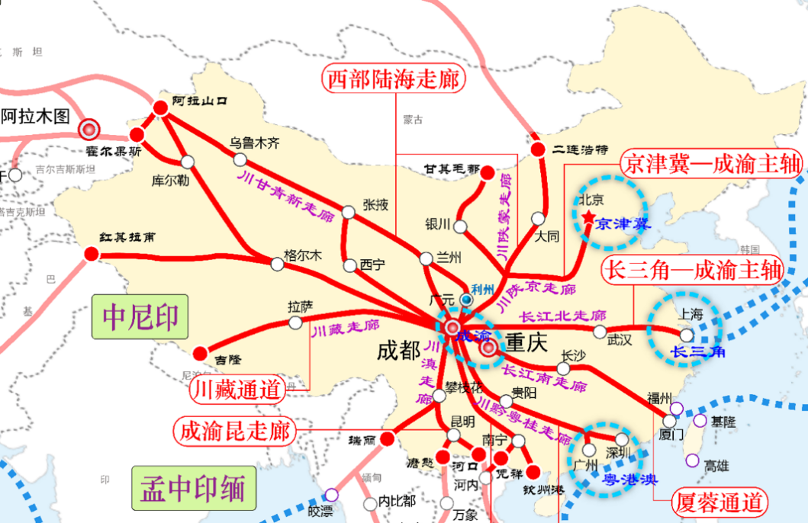
图1—1 利州区在国家和省综合立体交通网中的区位图
“十四五”时期是利州开启全面建设社会主义现代化新征程的第一个五年，也是积极融入成渝地区双城经济圈建设，加快建设川陕甘结合部现代化中心城市核心区的关键期。根据省市要求，深入分析“十三五”交通运输建设情况，准确把握“十四五”时期交通运输发展形势，科学谋划“十四五”时期交通运输发展重点，形成《广元市利州区“十四五”综合交通发展规划》，为利州“十四五”时期交通运输发展提供方向指引。

（二）规划范围和期限
规划范围：利州区（含经开区）全域7个街道、5个镇、3个乡，幅员面积1538.5平方公里。
规划对象：涵盖铁路、公路、水运、航空运输方式；规划涉及基础设施、运输服务、平安交通、绿色交通、智慧交通、行业治理等内容。
规划期限：研究基年为2020年，重点研究2021—2025年。

（三）规划依据
1．《国家综合立体交通网规划纲要》；
2．《四川省综合立体交通网规划纲要》；
3．《四川省“十四五”综合交通运输发展规划》；
4．《四川省高速公路网规划（2022—2035年）》；
5．《四川省普通省道网布局规划（2022—2035年）》；
6．《四川省国民经济和社会发展第十四个五年规划和二〇三五年远景目标纲要》；
7．《广元市“十四五”综合交通运输发展规划》；
8．《广元市国民经济和社会发展第十四个五年规划和二〇三五年远景目标纲要》；
9．《广元市城市总体规划（2017—2035年）》；
10．《广元市利州区国民经济和社会发展第十四个五年规划和二〇三五年远景目标纲要》；
11．《广元市利州区农村公路网规划（2021—2035年）》；
12．《广元市利州区全域旅游发展总体规划》。

（四）规划结论
本次规划充分对接上位相关战略规划，共规划9类项目。
1．铁路：项目3个、25公里。续建1个，力争新开工1个，规划研究1个。
2．高速公路：项目2个、30公里。新开工2个。
3．普通国道：项目6个、153．9公里。续建1个，新开工3个，规划研究2个。
4．普通省道：项目7个、157.4公里。续建1个，新开工5个，规划研究1个。
5．其他重要干线公路：项目6个、73．4公里。新开工4个，规划研究2个。
6．农村公路：项目7类、678.9公里、59座。
7．水运项目：项目9类。
8．航空项目：项目5个。
9．枢纽站场：项目17个。

二、发展基础

（一）经济社会发展概况
利州区位于广元市中部，东邻旺苍县，南连剑阁县、昭化区，西接青川县，北接朝天区，素有“女皇故里”“川北门户”“巴蜀金三角”等美誉，拥有国家森林城市、中国优秀旅游城市、中国西部生态环境最佳和最适宜人居城市等众多荣誉。2020年，利州区常住人口62.2万人，城镇化率72.6％。利州区（含经开区）全域7个街道（东坝街道、嘉陵街道、河西街道、雪峰街道、南河街道、上西街道、万缘街道）、5个镇（宝轮镇、荣山镇、大石镇、盘龙镇、三堆镇）、3个乡（白朝乡、金洞乡、龙潭乡）。根据城市空间结构规划，利州区正加快构建以主城区（包括嘉陵组团、南河组团、东坝组团、雪峰组团、万缘组团、上西组团等）、三江新区（包括盘龙组团、宝轮组团等）和东部新城（包括大石组团、荣山组团等）构成的“一体两翼”城市空间布局。
利州区位于全省“一轴两翼三带”区域经济布局中的成德绵眉乐雅广西攀经济发展带上，“加快建设川陕结合部现代化中心城市”战略深入实施，“2＋N”新型工业体系、“5＋3”现代农业产业体系和“4＋5”现代服务业体系等区域特色主导产业不断做大做强。目前境内拥有皇泽寺博物馆、天曌山国家森林公园、广元市千佛崖石刻艺术博物馆、利州区芳香南山景区等AAAA级景区，利州赤化镇竹子溪湿地公园、利州区水韵井田等AAA级景区，广元市利州区青岭稻香园景区等AA级景区，以及宝轮、大石、回龙河、袁家坝等工业园区，区域周边以绿色果蔬、生态养殖、道地中药材、木本油料和四季花卉五大特色农业为主的产业布局。“十三五”时期，地区生产总值年均增长7.3％，2020年经济总量达338.6亿元，在广元市所辖7个区县中位居第1，三次产业结构比从2015年的4.3∶52.3∶43.4调整为2020年的4.8∶44.5∶50.7，第三产业增加值比重明显提高，工业转型初见成效。

（二）“十三五”发展成就
“十三五”时期是迄今为止利州交通运输投资规模最大、发展速度最快的时期。五年来，在区委、区政府的坚强领导下，在省、市交通主管部门的大力支持下，利州交通重点项目有序有力推进，高速铁路建设顺利完成，干线公路改善升级稳步推进，“两通”工程有序完成，交通脱贫攻坚深入推进，行业管理水平和治理能力不断提高，为利州经济社会发展奠定了坚实基础。五年来，全区完成交通运输建设总投资约39亿元，是“十二五”时期的1.3倍，综合交通路网总里程从2230公里增至3048公里，其中铁路营业里程从60公里增至108公里，公路里程从2139公里增至2909公里，总体上已形成由4条铁路、4条高速公路、6条普通国省道、1条航道、1个机场构成的“44611”综合立体交通运输体系。
（1）基础设施。
对外大通道加快完善，辐射引领带动作用不断增强。建成我国三条南北铁路大动脉之一的兰渝铁路和四川第一条北向出川高铁西成客专，成功迈入“高铁时代”。广巴铁路扩能改造工程和绵广、广陕高速扩容工程前期工作加快推进。嘉陵江航道时隔30年实现全江复航。广元盘龙机场新增至昆明、济南、石家庄、贵阳、乌鲁木齐、南宁等6条航线，累计覆盖国内11个城市。
内部国省干线提质稳步推进，城市承载力不断提升。累计完成国省干线公路新改建30公里，G212线南山隧道、S301线三堆羊盘至青川观音店界公路等加快建设。境内普通国省道总里程达196.9公里，其中普通国道总里程161.5公里，均达到二级及以上等级；普通省道总里程35.4公里，其中三级及以上等级公路占比达65.8％。
农村公路明显改善，交通扶贫高效达标。成功创建“四好农村路”省级示范县。累计完成县乡公路改造101.1公里、通村硬化路293.2公里、村道加宽399.5公里。境内农村公路总里程达到2618.4公里，其中四级及以上农村公路占比达到89.8％，较“十二五”末提高23个百分点。建制村村道宽度基本达到4.5米，实现100％的乡镇通油路、100％的建制村通硬化路，高标准高质量完成交通专项扶贫任务。
（2）运输服务。
客货站场建设取得积极进展，枢纽地位显著提升。上西综合客运枢纽、上西交通物流港、下西广元现代物流园等全面建成；西部地区首个地级市动车运用所广元动车所项目一期工程，以及全国高铁快运物流发展示范项目—广元·川陕甘高铁快运物流基地顺利开工建设。100％的乡镇建有客运站，100％的建制村建有招呼站（牌）。
客运服务水平明显提升。境内拥有客运车辆270余辆，出租汽车627辆。开行客运班线120条，其中跨省7条、跨市28条、跨县61条、县内24条。农村客运片区化经营扎实推进，乡村运输“金通工程”有序推进，实现100％的乡镇、建制村通客车，38个建制村通公交车、125个建制村通客运班线、17个建制村实现预约响应式客运服务全覆盖。
货物运输效率有效提高。成功纳入省级电子商务进农村综合示范项目试点县。乡镇快递覆盖率、建制村通邮率均达100％，城市和乡镇末端网络建设初步形成。
（3）行业治理。
公路养护管理能力持续增强。全面推行县、乡、村三级农村公路养护管理体系，实现国省干线全面养护、农村公路应养尽养。
行业安全监管水平稳步提升。国省干线公路安防工程基本实现全覆盖。在建交通工程项目监管率每年均达到100％，无重大安全事故和安全责任事故发生。驾培、维修、公交、出租车等行业监管水平得到强化，“黑车”协同整治等长效机制全面建立，运输市场秩序得到进一步规范。超限整治力度持续加大，货车超限率控制在3％以内。航务海事管理能力持续增强，定期开展船员年审、船舶安检，以白龙湖、栖凤湖库区和主要航道为重点，执法巡查、隐患排查力度得到不断强化。

（三）存在问题
虽然利州已形成“公铁水航”综合交通运输体系，各运输方式得到了不同程度的发展，但对标现代化和高质量发展要求，还存在以下六个方面的问题。
对外开放通道运能不足。广巴铁路技术等级较低，运行速度仅30—60公里/小时，亟需扩能改造。G5京昆高速承担着全省35％以上的进出川货运量，通行能力紧张，亟须扩容改造。广元盘龙机场建设时间较早，候机楼面积仅4000平方米，设施设备较为老旧，难以满足客货运输量日益增长的需求。
国省干线路网质量不优。四级及以下普通省道里程占比超30％，主要集中在S205路段。拟新增省道（S416、S205、S224）绝大部分为四级公路，路况较差，尚不能发挥干线公路的作用。荣山镇、白朝乡等乡镇至今仍未实现三级及以上公路连通。部分城镇过境段行车不畅、拥堵现象较为严重，存在普通国省道与城市道路未能有效衔接的情况，难以满足快速通行的需求。
农村公路发展水平不高。农村公路技术等级偏低，仍有10％的农村公路为等外路。农村公路覆盖率较低，仍有12.8％的30户以上自然村（组）未通硬化路。农村公路路面较差，仍有13％的农村公路路面是未铺装路面或简易铺装路面，通村公路路基路面较为薄弱，“断头路”“瓶颈路”现象仍然突出。部分农村公路安防、桥涵、排水、标志标牌、管养等配套设施不完善。
运输场站能级不高。缺乏可有效衔接航空、铁路、公路等运输方式的综合性、一体化客运站，上西客运站、南河客运站等辐射能力不强，宝轮、大石等乡镇综合客运站设施不够完善、功能相对单一。以铁路为主导的综合货运枢纽或物流园区建设仍属空白，进场公路、站场连接线等集疏运体系尚未完善。
运输服务质效不佳。城市公交服务范围仍需进一步扩大。城乡客运服务班线、班次亟需优化，乡村运输“金通工程”有待深入实施，预约、定制式客运服务模式仍需加强推广。货运组织化、规模化、网络化程度偏低，高铁货运、多式联运等物流组织模式发展缓慢，县、乡、村物流配送体系仍需完善。
交通与相关产业发展融合不深。既有枢纽站场与城市周边产业园区、生产基地等重要节点的衔接性、融合性不够。至天曌山国家森林公园、利州区芳香南山景区等旅游景点至今未实现三级及以上公路连接。
行业高质量发展水平与现代化治理能力还需进一步提高。新建或改建路段存在管养脱节、人员不足，专业化水平不够等问题。电子运单、电子客票等使用率不高，科技在行政执法、运输服务、超限治理、公路管养等场合中的应用还未普及。新能源交通工具投入使用率不高，资源集约节约、生态环境保护意识需进一步加强。安全宣传、隐患排查、质量监管、运输安全监测等工作需持续加强，应急装备、物资等数量不足。市场治理、行政执法、社会监督等体系还需完善，各部门协调联动需进一步增强。

三、形势要求

（一）面临形势
“十四五”时期，是我国由全面建成小康社会向基本实现社会主义现代化迈进的第一个五年，也是四川全面推进成渝地区双城经济圈建设，深入实施“一干多支、五区协同”发展战略，不断推动治蜀兴川再上新台阶的关键时期。
从全市经济社会发展形势来看，省委十一届七次全会明确提出支持广元建设成渝地区北向重要门户枢纽、成渝地区绿色产品供给地和产业协作配套基地。市第八次党代会提出坚持生态立市、工业强市、文旅兴市、跨越发展思路，围绕区域发展高地、重要门户枢纽、生态文明典范、康养旅游胜地、幸福美丽家园的具体目标，加快建设川陕甘结合部现代化中心城市。“十四五”时期，广元发展将处于全面建设社会主义现代化夯基筑底起步期、高质量发展加速期、城市能级提升突破期、大开发促大发展关键期。
从全区经济社会发展形势来看，利州作为广元发展的主战场，区第九次党代会提出“加快建设川陕甘结合部现代化中心城市核心区”的发展任务。“十四五”时期，利州将全面开启社会主义现代化建设新征程，全面贯彻“一干多支、五区协同”发展战略和“加快建设川陕甘结合部现代化中心城市”战略，主动融入新发展格局和成渝地区双城经济圈建设，深入实施川陕革命老区振兴发展等重要战略，突出川陕甘结合部现代化中心城市核心区总体定位，加快建设“三基地一枢纽”。
从交通行业发展形势来看，党的十九大作出建设交通强国的战略部署，2019年9月、2021年2月中共中央、国务院分别印发《交通强国建设纲要》《国家综合立体交通网规划纲要》，显著提升交通运输在社会主义现代化强国建设和现代化经济体系中的战略地位。广元位于国家综合立体交通网主骨架“6轴7廊8通道”中的京津冀—成渝主轴和西部陆海走廊的交汇处，省委十一届三次全会明确提出支持广元打造北向东出桥头堡、建设进出川门户型综合交通枢纽。市第八次党代会提出构建现代化基础设施体系，强化交通物流枢纽优势，打造全国性综合交通枢纽，建设国家物流枢纽承载城市。区第九次党代会提出推动交通运输转型发展、跨越发展、领先发展，积极构建现代化综合交通运输体系。
基于对上述发展基础及形势的研判，作为国民经济中基础性、先导性、战略性产业和重要服务性行业，利州交通运输发展面临新的机遇和挑战，要求和定位都有了新的变化。

（二）发展要求
助力广元建设全国性综合交通枢纽，加快建设四川北向东出综合交通枢纽，要求畅通对外运输大通道。市委提出将要建设全国性综合交通枢纽，利州作为广元的核心区，区委提出将要打造四川北向东出综合交通枢纽。畅通对外运输大通道作为促进综合交通枢纽建设的关键举措，要求以高速铁路、高速公路、快速通道为主体，积极建设对外运输大通道，尤其需要加快畅通成渝地区双城经济圈至京津冀的交通运输大通道。
推动建成综合实力一流的现代化市辖区再上新台阶，要求提升区域内部路网质量。区委提出要全力推动城乡融合发展、三江新区利州辖区建设，建设美丽宜居乡村，打造高品质生活宜居的样板，全面建设区域高质量发展示范区，奋力推动新时代全面建成综合实力一流的现代化市辖区再上新台阶。构建高质量的内部路网作为提升城市能级、推进城乡一体化发展的重要前提，要求注重区域内部交通的可达性、公平性、灵活性和适应性，建好交通主骨架，完善城市内部交通体系，扩大对重点乡镇、中心镇村的覆盖范围，尤其提高偏远乡镇、边界区域以及有撤并关系的镇村间公路的互联互通水平。
建设川陕甘结合部现代化中心城市核心区，要求提升客运服务质量。广元地处川陕甘三省结合部，省委明确提出支持广元打造川陕甘结合部区域中心城市。利州作为广元主城区，是未来新型城镇化建设的主阵地，区委提出未来将积极打造川陕甘结合部现代化中心城市核心区。利州要增强城市魅力、建设高品质现代化城市，要求顺应人口出行模式及需求特征，提高客运出行的便捷性、舒适性，推进城乡客运一体化，推广个性化、多样化等客运服务模式。
建设川陕甘结合部商贸物流基地，要求全力提升货运服务效率。利州是出川货物的重要集散点，蓉欧班列和渝新欧班列均经过利州，广元动车运用所、广元·川陕甘高铁快运物流基地都已落户利州。区委明确提出围绕广元建设国家物流枢纽承载城市的目标，打造川陕甘结合部商贸物流基地。高效率的货物运输服务作为物流集散中心的重要体现，需要加强现代物流体系建设，加快建设综合货运物流基地，积极构建物流通道基础网络，优化运输结构，大力发展多式联运，创新货运服务模式，提升物流运输效率。
建设成渝地区产业协作配套基地，要求加快培育“交通＋”融合发展新模式。利州正加快构建“2＋N”新型工业体系、“5＋3”现代农业产业体系和“4＋5”现代服务业体系，打造配套互补、协同错位发展的产业链集群。区委明确提出要积极融入成渝地区绿色产业链条，建设成渝地区产业协作配套基地。交通运输作为连接供应地和消费地的重要支撑，要求交通与主要旅游景区、重点产业园区、特色农业产区等相关产业项目实现统筹协调发展，创新“交通＋旅游”“交通＋产业”融合发展新路径，做强交旅融合、交产融合发展品牌。
建设西部地区生态康养旅游基地，要求打造绿色智慧平安交通运输体系。市委七届十二次全会提出加快建设生态康养“后花园”，区委八届十二次全会提出构建面向成渝地区生态康养示范区，把“绿水青山”转化为生态产业和生态产品，推动实现生态产业化和产业生态化。区委也明确提出做精做优武则天文化旅游度假区、月坝旅游度假区、天曌山旅游度假区等生态康养旅游景区，建设西部地区生态康养旅游基地。交通作为旅游开发、文化传承的重要载体，要求加快推进交通绿色低碳发展，注重生态环境保护修复，集约节约资源利用，促进交通与自然和谐发展；加快推进智慧交通发展，注重科技赋能，推进既有设施数字化、网联化，系统布局新型设施；加快推进平安交通发展，注重提升设施本质安全水平，增强设施韧性，完善交通运输安全与应急保障体系。

四、总体思路

（一）指导思想
以习近平新时代中国特色社会主义思想为指导，深入贯彻习近平总书记对四川工作系列重要指示精神，全面贯彻党的十九大和十九届二中、三中、四中、五中、六中全会精神，全面落实省第十二次党代会、市第八次党代会、区第九次党代会部署，立足新发展阶段，贯彻新发展理念，融入新发展格局，以高质量发展为主题，围绕广元建设全国性综合交通枢纽的定位精准发力，围绕市委“加快建设川陕甘结合部现代化中心城市”战略精准施策，围绕利州交通短板和弱项精准投放，以利州“三基地一枢纽”的战略定位为牵引，以“畅通道、优网络、强站场、优服务、提质量、深融合、重治理”为导向，着力提高交通基础设施质量，着力增强交通运输服务能力，着力提升交通融合发展水平，着力完善交通行业治理体系，加快构建安全、便捷、高效、绿色、经济的现代综合交通运输体系，为加快建设川陕甘结合部现代化中心城市核心区，全面建设社会主义现代化利州开好局、起好步提供坚实有力的交通支撑和保障。

（二）基本原则
服务大局，先行引领。立足广元、面向全省、放眼全国，围绕成渝地区双城经济圈建设、川陕革命老区振兴发展、“一干多支、五区协同”区域发展战略以及“加快建设川陕甘结合部现代化中心城市”战略，结合位于川陕甘结合部中心区域、京津冀—成渝主轴、西部陆海走廊等区位，坚持适度超前，系统谋划五年发展规划和十五年远景目标，构建四向畅通、能力充分的对外运输大通道和高效畅达、互联互通的内部高质量路网，为服务人民、提升城市发展能级、增强辐射引领带动作用提供有力支撑。
统筹衔接，融合发展。统筹推进铁路、公路、水运、航空等基础设施建设，加强各运输方式由相对独立发展转向一体化融合发展。统筹推进城乡区域交通运输协调发展。统筹推进基础设施建设向建设、管理、养护、运营全面发展转变。统筹推进交通运输与旅游、产业等资源协调发展，积极培育“交通＋”融合发展新业态。
因地制宜，突出重点。坚持问题导向、目标导向和需求导向相结合，立足利州发展基础，找到发展重点和突破口，在交通发展薄弱区域加快补齐交通短板，在交通发展较好的区域加快提升交通质量。特别是要紧抓作为广元核心区这个“牛鼻子”，以“扩容、扩能、加密、保畅”为重点，加强与成渝地区双城经济圈、关中天水经济区的联系，强化区域与周边区县的互联互通，提升区域中心城区与边远乡镇、农村片区的畅通水平。
绿色平安，智慧创新。注重绿色集约、安全可靠、智能先进的有效统一。注重国土空间开发和生态环境保护，优化既有存量，合理布局增量，将绿色发展理念贯穿到综合交通运输发展的各个环节。强化交通运输发展与安全生产的红线意识和底线思维，增强交通运输安全应急保障能力。注重科技创新赋能交通发展，推广新一代通信技术、大数据等应用场景，提升基础设施数字化水平。

（三）发展思路
根据《国家综合立体交通网规划纲要》将广元纳入80个左右全国性综合交通枢纽城市之一、省委和市委明确提出打造全国性综合交通枢纽、区委提出建设川陕甘结合部现代化中心城市核心区等战略部署，“十四五”时期利州综合交通运输发展战略定位为：广元全国性综合交通枢纽的核心区。
未来利州综合交通运输发展将抢抓广元建设全国性交通枢纽的机遇，发挥地处广元核心区域的区位优势，围绕“畅通道、优网络、强站场、优服务、提质量、深融合、重治理”的发展思路，加快实施铁路、高速公路等一批可显著提升对外联系的大通道，优化布局境内国省干线、综合枢纽等交通基础设施，积极构建综合交通运输高质量发展体系。
“畅通道”——支撑广元建设全国性综合交通枢纽，增强辐射引领带动作用。以强化与成渝双核联系为重点，积极融入成渝地区双城经济圈；以建设四川北向东出综合交通枢纽为抓手，加强与陕西、甘肃等地联系，畅通周边市州联系通道；以支撑市域交通一体化发展为导向，提升与周边区县的互联互通水平，支撑川陕甘结合部现代化中心城市核心区建设。
“优网络”——提升内部路网互联互通水平，增强城市承载力。围绕提升区域中心城区以及城乡之间的路网通达水平，着力加强国省干线提档升级，着力推动农村公路提质扩面，建设一批快速通道、旅游路、产业路。
“强站场”——加快建设广元全国性综合交通枢纽的核心区，提升城市枢纽能级。围绕加快建设综合运输枢纽体系，着力加强可衔接多种运输方式的综合性枢纽建设，着力推动单一枢纽站场向综合性服务站场转型升级，着力加快建设多式联运货运枢纽或物流园区，不断完善重要枢纽集疏运体系。
“优服务”——打造高品质出行服务和高效率货物运输体系。围绕提升运输服务质效，着力加快推进铁路、公路、水运、航空等运输服务的有效衔接，着力推进城乡客运一体化、乡村运输“金通工程”发展，着力构建绿色高效的现代物流体系，尤其注重畅通对农村片区、边远区域的货运物流通道。
“提质量”——打造现代化综合交通运输高质量发展样板区。围绕现代化和高质量发展要求，大力发展智慧交通，积极推进新型交通基础设施建设，加快实现交通数据共享、信息互通；加快发展绿色交通，持续优化运输结构，扩大新能源、清洁能源等使用范围；持续打造平安交通，加强安保工程、安全执法行动等实施，提升交通应急救援能力。
“深融合”——推进交通与特色优势产业深度融合发展。围绕区域内主要旅游景区、重要产业园区等经济节点分布，着力加强交通运输对产业的衔接与支撑，培育“交通＋旅游”“交通＋产业”融合发展新态势，加快建设“快进慢游”旅游交通网络。
“重治理”——提升交通行业现代化治理能力。围绕提升公路管养能力以及交通运输治理能力，着力完善公路管养体制机制体系，加强养护中心、养护管理站等配套设施建设，积极推进管理技术向专业化转型，加强行业监管、市场治理、行政执法等工作力度，完善行业治理体系。

（四）规划目标
（1）“十四五”发展目标。
到2025年，基本建成广元全国性综合交通枢纽的核心区，有效发挥核心区的引领带动作用，有力支撑广元建设全国性综合交通枢纽和交通强市，基本形成安全、便捷、高效、绿色、经济的现代化综合交通运输体系，有力支撑川陕甘结合部现代化中心城市核心区建设。
对外运输大通道运能明显提升。有序推进广巴铁路扩能改造，畅通至达州、万州铁水联运货运通道。完成京昆高速绵广、广陕段扩容，有效提升四川东出北上通道能力。完成广元盘龙机场改扩建工程，机场运行保障能力进一步提升。
内部路网质量更优。全区公路网总里程达到约2991公里，其中高速公路119公里，普通国省道330公里，农村公路2542公里，实现75％的普通省道达到三级及以上标准、100％的乡镇实现三级及以上公路连通、100％的30户以上自然村（组）通硬化路。建成一批乡村振兴产业路旅游路，实现三级及以上公路覆盖所有重要经济节点、AAA级以上旅游经济点。公路管养水平和技术状况优良率明显提升，普通国道、普通省道技术状况（MQI）优良路率、农村公路技术状况优良中等率分别达到90％、85％、85％。
枢纽站场体系更完善。完成衔接广元盘龙机场的综合枢纽站建设，促进航空、铁路、公路等运输方式有效衔接。完成上西客运站、南河客运站等普通公路客运站改扩建工程，推进道路客运综合发展。建成“一站多能”乡镇综合运输服务站8个。高标准建成广元·川陕甘高铁快运物流基地、广元铁路枢纽综合物流基地，推进铁路货运走在全省前列。加快完善回龙河工业园区至广元·高铁快运物流基地连接线、广元·高铁快运物流基地进场道路等集疏运体系。
客货运输服务质效更高。航空快运服务系统更加完善，新开辟8条以上航线，累计覆盖国内20个城市，盘龙机场旅客吞吐量突破100万人次。至成都、重庆、西安、兰州等国内主要城市的动车开行频次进一步加密。境内实现城乡公交、客运全覆盖，偏远镇村实行客运班线片区化运营，乡村运输“金通工程”深入实施，定制、预约、响应式客运稳步开行。多式联运等先进组织模式得到大力发展，干线运输和末端配送网络衔接顺畅，“工业品下乡”“农产品进城”双向流通渠道更加通畅，“邮政在乡”“快递七进”“快递下乡”等工程深入推进。
智慧绿色平安交通建设取得突破。智慧交通建设取得积极进展，交通运输信息化、智慧化水平明显提升，数据采集与共享、运行监测、网络安全等信息管理能力进一步提高。绿色交通建设不断推进，基础设施建设节约集约利用率明显提高，交通运输领域CO₂排放强度明显减少，新能源和清洁能源装备全面推广。平安交通稳步建设，交通运输安全隐患基本消除，跨区域、跨部门安全风险防控体系、应急救援体系、应急运输体系进一步完善。
交通创新融合发展加快成势。不同交通方式实现深度融合发展。区域交通基础设施、运输服务与主要旅游景区、重点产业园区等取得较好的融合发展。“交通＋旅游”“交通＋产业”等融合发展模式得到进一步推广，“快进慢游”旅游交通系统建设取得积极进展。
交通行业现代化治理能力有效提升。实现从单纯养护管理向综合养护服务的转变提升，养护管理站等基础设施更加完善，机械化、市场化养护手段明显普及，抗灾能力明显提升。行业治理体制机制更加完善，治理手段更加趋于科技化，超限超载治理能力明显提升，路产路权得到全面维护。交通信用体系、运输市场秩序等建设取得显著成效。
专栏1 利州区“十四五”时期综合交通运输发展主要指标
序号 | 具体指标 | 2020年  实际值 | 2025年  目标值
一、设施线网
1 | 公路网总里程（公里）＊ | 2909 | 2991
2 | 高速公路通车里程（公里）＊ | 94 | 119
3 | 普通省道三级及以上比重（％）＊ | 65.8 | 75
4 | 乡镇三级及以上公路连通率（％）＊ | 75 | 100
5 | 30户以上自然村（组）通硬化路比例（％）＊ | 87.2 | 100
二、枢纽衔接
6 | 新建/改扩建乡镇综合运输服务站（个）＊ | 0 | 8
7 | 建成货运枢纽（物流园区） | 2 | 4
三、服务质效
8 | 普通国省道技术状况（MQI）优良路率（％）＊ | — | 90/85
9 | 农村公路技术状况（MQI）优良中等率（％）＊ | — | 85
10 | 建制村通快递比例（％）＊ | — | 100
四、智慧创新
11 | 重点领域北斗系统覆盖率（％）＊ | — | 99
12 | 二级及以上汽车客运站电子客票覆盖率（％）＊ | — | 100
13 | 具备条件的危险货物运输企业电子运单使用率（％）＊ | — | 90
五、绿色安全
14 | 交通运输CO₂排放强度下降率（％）＊ | 3
15 | 较大以上等级道路运输行车事故死亡人数下降率（％）＊ | 12
注：＊表示《四川省“十四五”综合交通运输发展规划》指标。
重点领域北斗系统应用率：重点领域指重点运营车辆、邮政快递自有干线运输车辆，应安装具备卫星定位功能船载设备的客船及危险品船等。
（2）2035年远景目标。
到2035年，广元全国性综合交通枢纽的核心区地位突出、作用显著，全面建成安全、便捷、高效、绿色、经济的现代化综合交通运输体系，基本形成“123出行圈”和“123物流圈”，综合交通发展达到区域领先、全省一流水平。

五、空间布局

（一）通道布局
以既有规划和现有线网布局为基础，衔接国家综合立体交通网“6轴7廊8通道”主骨架布局和省综合立体交通网“四向八廊”对外和“1轴2环3带4联”对内主骨架布局，统筹考虑区位条件、发展定位、产业布局、人口分布、交通基础等因素，充分考虑2035年远期发展需要，布局“四向五廊”综合运输通道格局，并形成“六向七出”米字型铁路网、“一环七射线”高速公路网和“三横四纵”普通国省道网的空间形态。
1．“四向”
北向：畅通利州经关中天水经济区到京津冀的大通道。
南向：畅通利州经成渝双城经济圈至北部湾、粤港澳大湾区的出海大通道。
东向：畅通利州经万达开统筹发展示范区至长三角地区通江达海大通道。
西向：畅通利州经兰西城市群至中亚地区的大通道。
2．“五廊”
一廊：利州—绵阳—成都—云南—东盟。该通道是京津冀—成渝主轴的重要组成部分，也是至成都的快捷大通道，可通过成都国际性综合交通枢纽，进入川滇走廊等省综合交通主骨架，然后衔接孟中印缅等陆路国际运输通道，以及经东南亚、南亚印度洋至欧洲和非洲等海上国际运输通道。该通道主要依托西成客专、宝成铁路、G5京昆高速、G5京昆高速复线、G108北京—昆明。
二廊：利州—南充/广安—重庆—北部湾/粤港澳。该通道是至重庆的快捷大通道，可通过重庆国际性综合交通枢纽，进入川黔粤桂走廊等省综合交通主骨架，然后衔接中国—中南半岛等陆路国际运输通道，以及经东南亚至大洋洲等海上国际运输通道。该通道主要依托兰渝铁路、兰渝高铁、G75兰海高速、G212兰州—龙邦。
三廊：利州—巴中—达州—重庆—长三角地区。该通道是连接川东北经济区主要城市至万达开川渝统筹发展示范区的重要大通道，然后进入长江北走廊、长江南走廊等省综合交通主骨架，衔接经日韩跨太平洋至美洲等海上国际运输通道。该通道主要依托广巴铁路、G5012恩广高速、SH广元绕城高速、G542广元—万州。
四廊：利州—陇南/天水—兰州—中亚地区。该通道是联系兰（州）西（宁）城市群的重要大通道，可进入川甘青新走廊等省综合交通主骨架，然后衔接新亚欧大陆桥、中国—中亚—西亚、中巴等陆路国际运输通道。该通道主要依托兰渝铁路、兰渝高铁、G75兰海高速、G212兰州—龙邦。
五廊：利州—汉中/宝鸡—西安—京津冀地区。该通道是京津冀—成渝主轴的重要组成部分，也是进入关中天水经济区至京津冀的快捷大通道，可进入川陕京走廊、川陕蒙走廊等省综合交通主骨架，然后衔接中蒙俄等陆路国际运输通道，以及跨北冰洋丝绸之路等海上国际运输通道。该通道主要依托西成客专、宝成铁路、G5京昆高速、G5京昆高速复线、G108北京—昆明。

专栏2 利州区综合交通网布局方案（2021—2035年）
运输  方式 | 类型 | 名称 | 里程（km） | 技术标准 | 建设  情况 | 备注 | 布局形态
铁路 | 高速铁路 | 西成客专 | 26 | 250km/h | 建成 |  | “六向七出”米字型铁路网
 |  | 兰渝铁路 | 22 | 国铁Ⅰ级、  200 km/h | 建成
 |  | 兰渝高铁 | 30 | 350km/h |  | 规划  研究
 | 普速铁路 | 宝成铁路 | 42 | 国铁Ⅰ级、80km/h | 建成
 |  | 广巴铁路 | 18 | 国铁Ⅰ级、160km/h | 建成 | 扩能  改造
公路 | 高速公路 | G5京昆高速 | 35.9 |  | 建成 |  | “一环七射线”高速公路网
 |  | G75兰海高速 | 21 |  | 建成
 |  | G5012恩广高速 | 18.6 |  | 建成
 |  | SH广元绕城高速 | 19 |  | 建成
 |  | G5京昆高速复线 | 30 |  |  | 新开工
 | 普通国道 | G108北京—昆明 | 68.7 | 现状一、二级 | 建成 | 新建宝轮镇过境段 | “三横四纵”的普通国省道网
 |  | G212兰州—龙邦 | 91.2 | 现状一、二级 | 建成 | 新建南山隧道
 |  | G542广元—万州 | 25.2 | 现状一、二级 | 建成
 | 普通省道 | S205云雾山（朝天）—裕民（岳池） | 19.4 | 现状四级 | 建成 | 延伸朝天界至利州城区南陵村为拟新增省道
 |  | S301诺水河（通江）—  瓦切（红原） | 23.3 | 现状二级 | 建成
 |  | S224两河口（朝天）川陕界—开封（剑阁） | 10.1 | 现状四级 | 建成 | 拟新增省道
 |  | S416万家（旺苍）—雁江 | 90 | 现状四级 | 建成 | 拟新增省道
水运 | 内河高等级航道 | 嘉陵江航道 | 31 | Ⅷ级 | 建成 | 规划  Ⅲ级
 | 广元港 | 利州港区（利州作业区） |  |  | 规划 | 嘉陵江
航空 | 机场 | 广元盘龙机场 |  |  | 建成

（二）枢纽布局
围绕强化枢纽站场能级为重点，结合利州“一体两翼”城市发展空间格局和“一区五园”制造业布局、“一心一带四区”文旅产业布局、“4＋5”现代服务业体系、“5＋3”现代农业产业体系、“一核二通道三区四中心”现代物流产业等产业格局，统筹考虑区位条件、发展定位、交通基础等因素，形成“1＋N”枢纽体系。
“1”：以利州中心城镇为核心的主枢纽。考虑到中心区域涵盖文化旅游、商贸物流、生态康养等产业，西成客专、宝成铁路、兰渝铁路、广巴铁路、G5京昆高速、G108、G542等线路，以及广元站、广元南站等客运站均汇聚于中心区域，因此将利州中心城镇打造为主枢纽。
专栏3 利州中心城镇主枢纽规划
功能  描述 | 枢纽站场主要组成 | 名称 | 功能定位 | 建设情况
广元全国性综合交通枢纽主战场，承接全国客运出行和货运流通，辐射周边区县及乡镇 | 客运站场 | 广元盘龙机场 | 4C级国内支线机场 | 建成
 |  | 广元站 | 客运一等站，集聚西成客专、兰渝铁路、宝成铁路、广巴铁路，集长途汽车、公交等多种交通方式于一体的综合交通枢纽 | 建成
 |  | 广元市长途汽车客运站（上西客运站） | 市级客运站 | 建成
 |  | 广元市南河汽车客运站 | 市级客运站 | 建成
 |  | 广元机场综合枢纽站 | 集道路客运、城市公交等多功能于一体的综合枢纽站 | 规划
 |  | 嘉陵街道办事处综合运输站 | 集城乡客运、快递物流服务等功能于一体的综合运输服务站 | 改建
 |  | 盘龙镇综合服务站 | 集城乡客运、快递物流服务等功能于一体的综合运输服务站 | 改建
 | 货运站场 | 广元南站 | 货运编组一等站 | 建成
 |  | 上西交通物流港 | 集停车、仓储、中转、配送、物流信息服务等为一体的现代化物流园区 | 建成
 |  | 下西广元现代物流园 | 集物流配送、商贸物流和第三方物流为一体的现代综合物流集聚中心 | 建成
 |  | 广元·川陕甘高铁快运物流基地 | 集快递集散、商务办公、仓储配送、信息金融等功能于一体的全国首个高铁快运物流基地 | 开工
 |  | 广元铁路枢纽综合物流基地 | 集中欧班列组货基地、节点城市冷链物流基地及铁路装卸区、生产加工仓配区和生产生活配套服务区于一体的铁路综合物流基地 | 规划
 |  | 大稻坝城市配送中心 | 聚力发展国际物流、冷链物流、智能物流，打造集城市配送、大宗物资、特色农产品冷链三大功能区于一体的城市配送中心 | 规划
“N”：以区域内多个重点乡镇为核心的乡镇综合运输服务站。结合重要产业园区、主要旅游景区等分布，以及交通条件等因素，以“服务镇村、覆盖广泛”为重点，拟打造大石镇、白朝乡、三堆镇、宝轮镇、龙潭乡、金洞乡等集乡村客运、物流服务等功能于一体的乡镇综合运输服务站。
专栏4 利州乡镇综合服务站规划
功能描述 | 名称 | 功能定位 | 建设  情况
承接各乡镇及相邻区县客运出行和货运流通 | 大石镇综合服务站 | 主要服务于大石镇、荣山镇等乡镇及昭化区等周边区县 | 改建
 | 三堆镇综合服务站 | 主要服务于三堆镇、金洞乡等乡镇及青川县等周边区县 | 改建
 | 白朝乡综合服务站 | 主要服务于白朝乡等乡镇及青川县、剑阁县等周边区县 | 改建
 | 金洞乡综合服务站 | 主要服务金洞乡等乡镇及青川县、朝天区等周边区县 | 改建
 | 龙潭乡综合服务站 | 主要服务于龙潭乡等周边乡镇及昭化区等周边区县 | 改建
 | 宝轮镇综合服务站 | 主要服务于宝龙镇、盘龙镇等乡镇及剑阁县、昭化区等周边区县 | 改建

六、发展任务
“十四五”时期，利州综合交通运输发展将围绕“广元全国性综合交通枢纽的核心区”发展定位，统筹协调发展“公铁水航”，围绕对外通道、内部路网、枢纽站场、运输服务、智慧绿色安全、枢纽经济、行业治理等方面，提出“七大任务”。

（一）畅通道扩大辐射范围
铁路。积极配合广元动车所建设，为增加始发停靠及发展高铁货运奠定良好基础。积极配合建设广元至巴中铁路扩能改造工程项目，畅通西北地区经兰渝铁路接广巴达万铁路联系长江的铁水联运货运大通道。配合研究兰渝高铁远期规划。
高速公路。加快建设G5京昆高速广元至绵阳段、G5京昆高速川陕界至广元段，实现G5京昆高速复线贯通，缓解高速公路通行压力，提升南联成都、北通陕西的北向大通道效能。
内河水运。推进航道养护专项工程，配合推进等级航道达标升级。积极推进“水运＋旅游”转型发展，推进建设以栖凤湖为主的水上旅游码头，新建干溪河旅游码头和千佛崖旅游码头。远期规划建设利州港区袁家坝作业区。积极推进平安渡运工程，配合保留渡口按交通运输部标准化要求进行改造，对老旧客渡船按新能源船型更新。积极推进信息化水平，配合继续实施监测、巡航和救助装备设施建设，查漏补缺。
航空。积极配合实施广元机场改扩建工程，并配合争取设立航空口岸、新开和加密客运班线、发展航空货运。配合建设广元通用航空产业园以及停机坪、飞机机库、机场油库扩容、综合油料配送中心等配套设施。积极发展航空飞行院校，配合建设龙浩航校集团总部基地项目。
专栏5 利州区“十四五”时期对外大通道重点建设项目
1．铁路
续建项目：广元动车运用所。
力争新开工项目：广元至巴中铁路扩能改造。
远期规划研究项目：兰渝高铁。
2．高速公路
新开工项目：24.4公里，G5京昆高速广元至绵阳段扩容、G5京昆高速川陕界至广元段扩容。
3．水运
新开工项目：448延米，白龙江大桥加固改造。
远期规划项目：1100延米，金洞乡白龙江特大桥新建工程；利州港区袁家坝作业区。
4．航空
续建项目：广元通用航空产业园。
新开工项目：广元机场改扩建项目、龙浩航校集团总部基地项目、机场油库扩容建设项目、综合油料配送中心项目。

（二）优网络增强承载能力
普通国省道。围绕提升县际、乡镇之间互联互通的干线路网质量，推进普通国省道提档升级、消除低等级路段，提高普通国省道路面质量和通行服务水平。普通国道，实施G212南山隧道新建工程、G108利州区宝轮过境段改建工程、以及研究规划G108广元城区过境段改建工程等一批绕避城镇的普通国省道过境公路项目，提升公路过境通行能力，促进公路与城市道路的有效衔接。以利州中心城区通往周边县区一级路升级改造为重点，实施G542利州区盘龙至昭化区元坝段改建工程、G108朝天区中子（川陕界）至利州区瓷窑铺段改建工程等项目，研究规划G212利州区金洞乡至昭化镇段公路等项目。普通省道，以提升乡镇通三级及以上公路连通率和低标路段提档升级为重点，实施S301利州区三堆镇（羊盘至观音店）段改建工程、S416朝天区麻柳至利州区大石段新建工程（黑石坡至曾家山旅游公路）、S416广元城区至三堆段改建工程、S205朝天区云雾山（川陕界）至利州区塔山湾段改建工程、S416利州三堆至白朝段改建工程、S416利州区白朝乡至青川县建峰乡公路改建工程等项目，研究规划S224朝天界渔河桥至旺苍界鱼龙村等项目。
其他重要干线公路。围绕强化与中心城区周边、重要交通枢纽、重要经济节点等的衔接，加快推进一批大容量快速通道，提高重要干线、交通节点之间的互联互通水平，提升综合交通运输系统的衔接性。依托G75高速、G5绵广高速扩容、G5广陕高速扩容等项目，建设G75广甘高速互通立交工程、G75广甘高速金洞至青川观音乡互通连接工程、G5扩容广元互通（赵家坪）至万源连接线等项目，以及研究规划G5扩容荣山出口至广元城区快速通道等一批高速公路互通连接线。围绕提高至重点旅游景区的快速通行能力，建设万源至龙潭乡AAAA景区快速通道，以及研究回龙河至天曌山隧道工程等项目。
农村公路。根据全省路网调整规划和两项改革“后半篇”文章对交通发展的要求，结合全区发展实际，“十四五”期间大力实施撤并建制村通畅工程、幸福美丽乡村路建设、县乡道改善提升、通村公路提档升级（四级双车道）、通组硬化路建设、新（改）建桥梁、安全生命防护工程等七大工程。（1）撤并建制村畅通工程。村级建制调整改革后，全区有41对有撤并关系的建制村间缺乏便捷直连道路。按照全省两项改革“后半篇”文章对提升发展质量的要求，“十四五”全区累计实施撤并建制村畅通工程173.9公里，通过新建或拓宽改造等方式实现所有撤并建制村与新村委会之间均有4.5米及以上硬化路直连。（2）幸福美丽乡村路建设。结合全区建设中国生态康养旅游名市核心区以及构建“5＋3”现代农业产业体系需要，围绕区域内主要旅游景区、重要产业园区等经济节点分布，着力加强交通运输对产业的衔接与支撑，培育“交通＋旅游”“交通＋产业”融合发展新态势，加快建设“快进慢游”旅游交通网络，“十四五”全区累计实施幸福美丽乡村路108.3公里。（3）县乡道改善提升。结合新型城镇化和美丽宜居乡村建设，以提升镇村对外畅通能力为目标，着力改善重要乡镇至周边区域的县乡道路段。“十四五”全区累计实施县乡道改善119公里，实现重要乡镇由三级及以上公路多路径连接。（4）通村公路提档升级（四级双车道）。积极消除规划库中存在的村道未达标路段（路面宽度4.5米以下），推进窄路基路面改造及加宽工程，不符合拓宽条件的按需增设错车道或错车带。“十四五”全区累计实施四级双车道通村公路142公里，通过改建方式实现村委会与周边村组之间均有4.5米及以上四级双车道直连。（5）通组硬化路建设。贯彻落实交通建设项目更多地向进村入户倾斜的要求，以提升路网通达深度为目标，重点实施常住人口30户以上自然村（组）通硬化路建设。“十四五”全区累计实施通组硬化路35.7公里，力争实现100％的30户以上自然村（组）通3.5米及以上硬化路。（6）新（改）建桥梁。加大便民桥建设力度，主要解决因“有路缺桥”而造成的绕行问题。“十四五”全区累计实施桥梁新建30座、危桥改造25座、铁索桥改公路桥4座。（7）安全生命防护工程。围绕加强提升公路防洪防灾能力，提升公路安全水平，加快完善农村公路安防、桥涵、排水、标志标牌、管养等配套设施。“十四五”全区累计实施安全生命防护工程100公里。
专栏6 利州区“十四五”时期内部路网重点建设项目
1．普通国道
续建项目1个、6.7公里：G212南山隧道新建工程。
新开工项目3个、44.1公里：G108利州区宝轮过境段改建工程、G108朝天区中子（川陕界）至利州区瓷窑铺段改建工程、G542利州区盘龙至昭化区元坝段改建工程。
远期规划项目：G108广元城区过境段改建工程、G212利州区金洞乡至昭化镇段公路。
2．普通省道
续建项目1个、26.1公里：S301利州区三堆镇（羊盘至观音店）段改建工程。
新开工项目5个、124.3公里：S416朝天区麻柳至利州区大石段新建工程（黑石坡至曾家山旅游公路）、S416广元城区至三堆段改建工程、S205朝天区云雾山（川陕界）至利州区塔山湾段改建工程、S416利州三堆至白朝段改建工程、S416利州区白朝乡至青川县建峰乡公路改建工程。
远期规划项目：S224朝天界渔河桥至旺苍界鱼龙村。
3．其他重要干线
“十四五”规划项目：G5扩容广元互通（赵家坪）至万源连接线、万源至龙潭乡AAAA景区快速通道、G75广甘高速互通立交工程、G75广甘高速金洞至青川观音乡互通连接工程。
远期规划项目：G5扩容荣山出口至广元城区快速通道、回龙河至天曌山隧道工程。
4．农村公路
“十四五”期规划实施撤并建制村通畅工程173.9公里，幸福美丽乡村路108.3公里，县乡道改善提升119公里，通村公路提档升级（四级双车道）142公里，通组路35.7公里，新建桥梁30座、危桥改造25座、铁索桥改公路桥4座，安全生命防护工程100公里。
“十五五”期、“十六五”期，分别规划建设农村公路940、1049公里。

（三）强站场提升枢纽能级
综合客运站场。配合建设兼有道路客运、城市公交等功能的广元机场综合枢纽站，促进与航空运输的有效衔接。加快推进单一功能客运站向综合型运输服务站转型，整合现有乡镇客运站资源，在大石镇、白朝乡、三堆镇、宝轮镇、龙潭乡等重点镇建设集客运、货运物流、汽车维修、邮政快递、网络电商、农产品售卖等功能于一体的乡镇综合运输服务站。
普通客运站点。配合改扩建广元市长途汽车客运站、广元市南河汽车客运站，加快完善村级招呼站建设，提升城乡客运服务水平。
物流港站。配合建设集高铁快运物资收发、集散、分拣、仓储、包装、配送等功能于一体，支撑多产业供应链业务的广元·川陕甘高铁快运物流基地（一期）。配合建设集货物装卸仓储转运等功能一体的广元铁路枢纽综合物流基地、广元上西物流园二期、大稻坝冷链物流仓储配送中心等项目。积极配合补齐口岸功能，配合申建保税物流中心（B型）等保税区。
枢纽集疏运体系。配合建设回龙河工业园区至广元·川陕甘高铁快运物流基地连接线、广元·川陕甘高铁快运物流基地进场道路工程等货运枢纽集疏运公路，补齐广元枢纽干线路网互联互通不足短板，发挥好高铁快运物流基地的作用。
专栏7 利州区“十四五”时期站场枢纽重点建设项目
1．综合客运枢纽站
广元机场综合枢纽站。
2．普通公路客运站
广元市长途汽车客运站（上西客运站）、广元市汽车客运站（南河客运站）。
3．乡镇运输服务站
嘉陵街道办事处港湾站、盘龙镇港湾站、宝轮镇港湾站、大石镇运输服务站、三堆镇运输服务站、白朝乡运输服务站、龙潭乡运输服务站、金洞乡运输服务站。
4．港口码头
千佛崖旅游码头、干溪河旅游码头。
5．多式联运货运枢纽（物流园区）
广元·川陕甘高铁快运物流基地（一期）、广元铁路枢纽综合物流基地、广元上西物流园二期、大稻坝冷链物流仓储配送中心。
6．枢纽集疏运体系
回龙河工业园区至广元·川陕甘高铁快运物流基地连接线、广元·川陕甘高铁快运物流基地进场道路工程。

（四）优服务实现便捷高效
城际出行。积极配合盘龙机场新开辟国内航线，加快实现直通20个以上城市，形成以广元利州为中心、1200公里为主要辐射范围的“米”字型航线网络布局。积极配合推进至成都、重庆、西安、兰州等周边中心城市及国内主要城市的高频次动车开行，实现铁路公交化运营。加快优化至绵阳、巴中、达州、南充等周边市州以及青川、剑阁、昭化、旺苍、朝天等周边区县的客运班线，大力发展多层次、多元化、个性化出行需求的包车客运、预约客运和定制客运。
城市出行。持续深入实施公交优先发展战略，合理规划城乡公交，在具备条件的近郊、重点乡镇及景区等区域因地制宜拓宽城市公交或班线客运服务范围，累计开通50条以上公交线路，公交分担率达35％。鼓励优化开行至机场、高铁站等重要客运站、重点旅游景区等直通班车、旅游专线。鼓励发展网约、共享等出行服务模式。整合不同交通方式出行信息，拓宽发布渠道，加强公共交通信息公布。
农村客运。完善农村客运服务网络，因地制宜发展农村客运，推广定制、响应、预约式等个性化客运服务模式，实施乡村运输“金通工程”并积极争创样板区。优化农村客运服务模式，因地制宜地开行隔日班、周班、节日或赶集班农村客运班次，推进农村客运片区化、公司化运营，创新运营组织和日常管理模式，实现农村客运常态化运行。规范农村客运服务管理，积极培育集约化经营、规范化管理的经营主体。
货运组织模式。大力发展网络货运，鼓励物流、货运企业扩大经营规模，加强与毗邻区县的合作，加强与西安、兰州等主要城市的联系。配合推进以铁路为骨干的多式联运集群发展，大力推行“一单制”多式联运服务。鼓励物流、快递企业创新服务模式，因地制宜发展共同配送、集中配送、统一配送等先进模式，鼓励与农村客运企业合作经营，在确保安全的情况下利用客运班车剩余运力附搭邮、快件运输。
城乡物流配送。大力发展电商物流，依托省级电子商务进农村示范项目，积极实施“电商＋物流”协同发展，健全农村电子商务网络体系，积极引导城乡物流网络向农村延伸，加快构建区、乡镇（街道）、村（社区）三位一体配送网络。畅通寄递物流渠道，统筹交通、邮政、商贸、供销等站点资源，加强镇村网点集散功能。积极开展“邮快合作、交邮合作”，深入实施“邮政在乡”“快递七进”“快递下乡”、快递“进村进厂”等工程。

（五）提质量助交通现代化
智慧交通。积极参与交通运输云数据中心、监测中心、业务管理与协同中心等建设，加强交通信息整合，提升交通运输监测能力、政务服务水平。配合推进电子化服务，着力推广电子客票、电子运单，推动跨方式、跨区域的旅客联程运输和货物多式联运发展。配合提升城乡客运运输服务信息化水平，依托乡村运输“金通工程”引导运输信息服务企业加强信息融合，实现车辆一键可约、车辆位置一键可查、驾驶员信息一键可知、村级招呼站（牌）一键报修等信息化管理和服务。配合推进“四好农村路”管养系统、科技治超、网络货运数字园区等一批智慧交通建设项目。
绿色交通。积极推广清洁化、低碳化、高效化交通运输适用装备与设施的应用，推进公交新增和更新为清洁能源和新能源车，推进客运船舶更新为新能源船舶。推进高速公路、普通国省道沿线、城市公交站、物流园区等服务领域布局充电桩、换电站、加氢站基础设施，推广换电模式和氢燃料在重型卡车、营运大客车领域的试点应用。坚持优先发展公共交通战略，优化交通运输资源配置和运力结构，完善城市步行、共享单车等服务系统，积极构建以城市公共交通为主体，步行和自行车交通为重要补充的绿色出行体系。加强资源集约节约利用，更新利用老旧设施，统筹各交通基础设施建设，加强交通项目与“三区三线”衔接，提高土地、岸线等资源利用。加强生态环境保护，严守生态保护红线，推进生态选线选址，强化生态环保设计，项目规划时避让耕地、林地、湿地、饮用水源保护区、风景名胜区、森林公园、“三线一单”保护单元等生态环境敏感区及具有重要生态功能的国土空间。加强营运车辆和枢纽场站等污染治理，健全车辆绿色维修体系，推广绿色化、减量化和可循环的邮件快递包装。
平安交通。全面巡查并整治国省干线、农村公路危险路段，加快完善信号灯、标志标线、警示牌、反光镜、防护栏等安全防护措施。加强公路路政管理，加强对区域“黑车”、非法运营车辆监测与管理，强化网约车、道路客运、危险品运输等安全管控。加强交通安全宣传，持续强化交通项目质量监管，不断开展交通安全隐患排查治理工作。加强水上运输安全监管，加快建设白龙湖水上交通安全监测中心，积极建设干溪河应急救助站。加强交通与气象、水利、自然资源等部门的密切联系，及时掌握并发布预警信息、风险提示，加强应急救援专业物资和装备设施配备、队伍建设。

（六）深融合打造枢纽经济
枢纽经济。推进单体枢纽站场发展形成城市综合体，依托盘龙机场综合枢纽站、广元市长途汽车客运站、南河汽车客运站等客运枢纽建设，积极探索枢纽建设与周边区域联动开发模式，建设集运输、旅游、购物、休闲等多功能于一体的城市综合体，积极发展枢纽经济。推进货运枢纽（物流园区）与产业园区等综合布局，依托广元·川陕甘高铁快运物流基地、广元铁路枢纽综合物流基地等货运枢纽建设，积极推进枢纽建设与产业园区、生产基地等建设紧密衔接，依托广元通用航空产业园建设，积极谋划通用航空相关配套产业发展，促进交通与产业间实现深度融合。科学布局普通国省道服务区，积极探索G108、G212等普通干线公路综合服务区和一般服务区建设，并依托服务区、货运枢纽（物流园区）等积极探索“暖心之家”建设。
交旅融合。加快构建现代旅游综合交通运输体系，推动“航空＋旅游”“公路＋旅游”发展，扩大对A级旅游景区、省级旅游度假区、乡村旅游重点村的覆盖面，加快推广女皇故里传奇、高山湿地康养、滨水运动休闲、花卉博览体验、红色经典缅怀之旅等5条精品旅游线路，以及以栖凤湖、白龙湖为主的水上夜游线路。加快建设并提升广元—白朝、广元—天曌山、广元—漫天岭—曾家山等公路建设。加强农村旅游路建设，加快实现机场、车站、码头到主要景区的公共交通无缝对接。完善交通沿线、服务区、客运枢纽、客运码头等旅游服务设施功能。将机场、车站、主要旅游公路的旅游引导标识体系纳入城市道路、公路交通标识项目统一规划、设置和管理。推进高速公路服务区旅游化便民化建设，完善服务区旅游咨询、休闲娱乐、文化体验等功能，因地制宜提升高速公路服务区品质。推行新建和改扩建旅游公路的绿道、旅游风景道一体化建设，增设一批观景台、停车点、自驾游驿站和房车营地。

（七）重治理完善行业体系
养护管理。注重全寿命周期养护、预防性养护理念，定期开展公路养护巡查，及时修复破损公路，科学合理实施大中修工程，加强养护管理力度。注重专业化、机械化养护手段，积极推进养护管理与现代信息等新技术有机融合。积极推进公开招标引进专业化养护企业实施养护、培育养护公司、采取建设与“大中修”、日常及“小修”等农村公路养护捆绑招标、养护企业跨区域参与等方式，探索以试点方式有序开展农村公路养护市场化改革。积极扩展企业与个人捐款、道路冠名权、绿化权等多种融资方式与筹资渠道，确保养护资金来源。加快完善养护和应急保通中心、养护管理站建设。注重公路管养体制机制完善，全面推行农村公路县、乡、村三级路长制，着力完善日常养护管理、养护质量监督、养护绩效考核、预防性养护等方面的管养制度，积极完善区级相关部门、乡级人民政府、村民委员会的管理养护责任清单。积极推进航道养护工作，继续建设白龙湖盐井溪至金洞航段例行养护工程，开工建设白龙湖航道养护站房、码头，并完善养护设备配备。
市场营商环境。提升市场治理能力，建立健全市场治理规则，逐步完善跨区域、跨部门的综合交通运输协调治理机制，积极探索建立与法治建设相适应的交通运输综合行政执法体系，提升队伍执法能力。提高行政审批效率，进一步规范审批服务流程，理顺审批业务受理机制，积极推进“互联网＋政务服务”，实现交通行政许可网上办理。完善社会协同共治体系，建立健全公共监督机制，加强交通运输信用体系建设，实施市场准入负面清单制度，完善行政调解和信访工作机制。

七、资金需求
“十四五”期间，利州区综合交通建设规划拟投资275.11亿元。其中，铁路拟投资21亿元，高速公路拟投资64.7亿元，普通国省道拟投资85.8亿元、其他重要干线公路拟投资10.95亿元、农村公路拟投资24.54亿元、枢纽站场拟投资33.02亿元、内河水运拟投资1.1亿元，航空拟投资34亿元。
表6—1 利州区“十四五”综合交通运输规划拟投资规模汇总表
板块 |  | 建设规模（公里） | 总投资（亿元）
公路水运 | 高速公路 | 24.4 | 64.7
 | 普通国省道 | 201.2 | 85.8
 | 其他重要干线公路 | 36.2 | 10.95
 | 农村公路 | 678.9、59座 | 24.54
 | 枢纽站场 |  | 33.02
 | 内河水运 |  | 1.1
 | 小计 | 940.7、59座 | 220.11
其他专项 | 铁路 |  | 21
 | 航空 |  | 34
合计 |  | 940.7、59座 | 275.11

八、保障措施

（一）加强组织领导。坚持和加强党的全面领导，建立由区委、区政府统一领导，发展改革、财政、自然资源、生态环境等相关部门以及重点乡镇分工协作的联动协调机制，定期会商会办重要事项，各部门明确责任分工，加强沟通配合，确保规划落到实处。加强与国土空间规划开发、生态环境保护、产业布局等相关规划的有效衔接，抓好重点项目、重大政策的落实，制定详细的实施计划，确保建设有序推进。

（二）强化资金保障。主动靠拢上级交通发展支持政策，力争更多项目争取纳入国家、省级、市级的项目库，最大程度争取上级资金支持，并继续加大区级和乡镇财政资金对交通发展的投入力度。积极拓宽融资渠道，加强资金自筹力度，努力争取向政策性银行、商业性银行进行贷款融资，合理运用政府和社会资本合作（PPP）模式，鼓励企业和个人捐款，鼓励出让道路冠名权、广告权、相关资源开发权等方式筹集交通建养资金，鼓励将道路两侧可开发用地收益优先用于保障道路建设资金。

（三）落实用地指标。落实土地要素跟着项目走，对符合国家或省级审批条件的项目，全力争取纳入国土空间规划中，按规定积极申请使用国家或省级用地指标。统筹区内用地指标，将效益明显的项目放在优先安排年度用地计划。做好项目沿线征地拆迁工作，加强土地整理和耕地复垦工作，确保建设占用耕地“先补后占、占补平衡”。

（四）加强队伍建设。完善组织形式和管理方式，加强培养综合型交通专业人才、优秀管理人才，尤其是加强现代化机械设备操作的业务培训。定期开展专题培训班活动，加强交通运输监控人员、路政监管队伍等的培训和教育，全面提升交通运输从业人员的素质和能力。建立与交通运输领域相关企事业单位的长期合作关系，组建交通规划建设、管理养护、安全生产等领域专家库和讲师团，为全区交通提供强有力的人才智力保障。

（五）严格监督考核。着重对重大项目建设的督导检查，切实维护规划执行的严肃性，并建立动态跟踪评估机制，定期通报情况。严格规范交通建设资金的使用，对资金拨付情况实行全过程监督。全面落实项目业主生态安全质量管理责任，加强环境保护监管和环境后评价工作。

九、环境影响评价专章

（一）规划分析
1．与上位规划的符合性分析
本规划项目与《国家综合立体交通网规划纲要》《四川省综合立体交通网规划纲要》《四川省“十四五”综合交通运输发展规划》《广元市“十四五”综合交通运输发展规划》等上位规划不冲突，符合有关上位规划的规定和要求。
2．与相关规划协调性分析
（1）与国民经济和社会发展规划的协调性分析
本规划是根据利州区第八届人民代表大会第六次会议审查并批准的《利州区国民经济和社会发展第十四个五年规划和二〇三五年远景目标纲要》，以主动融入成渝地区双城经济圈，构建的现代综合交通运输体系，强化综合交通枢纽功能，统筹和指导利州区发展综合交通的纲领和行动指南。本规划与国民经济和社会发展规划相符。
（2）与农业发展规划的协调性
本规划确定的建设项目有利于形成规模大、品质优、市场竞争力强的特色农产品输出。因此，本规划与利州区农业发展规划相符。
（3）与工业发展规划的协调性
本规划中公路、物流园区等建设项目将在国内商品流通中起到“节点”作用。因此，本规划与利州区工业发展规划相符。
（4）与旅游发展规划的协调性
本规划确定的建设项目有助于从旅游基础条件方面，推动利州区旅游文化产业持续健康快速发展；加快餐饮住宿、文化娱乐等服务业提档升级，让当地旅游走向全国、全世界。因此，本规划符合旅游发展规划。
3．环境约束型规划协调性分析
（1）与《四川省主体功能区规划》协调性分析
根据《四川省主体功能区规划》，利州区所在主体功能定位为“五带”中成德绵广（元）城镇发展带重点开发地区，为省级层面重点开发区域。
严格按照《四川省主体功能区规划》相关开发原则和要求，并认真落实本规划要求以及后续环评及批复提出的各项环境保护措施，可以把项目实施对主体功能区的环境影响降到最低。从环境保护的角度分析，规划与《四川省主体功能区规划》相关内容相适应。
（2）与四川省国土资源空间规划协调性分析
根据《四川省国土空间规划2020—2035年》（草案），优化了生态、农业和城镇格局。草案征求了全省21个市州（包括广元市）的意见和建议。利州区有关部门把本规划的建设项目进行了反馈。因此，本规划与草案相符。
（3）与四川省“三线一单”相关要求的协调性分析
根据《关于落实生态保护红线、环境质量底线、资源利用上线制定生态环境准入清单实施生态环境分区管控的通知》，四川省从生态环境保护角度划分为优先保护、重点管控和一般管控三类环境管控单元。利州区部分区域涉及环境重点管控单元。本规划已将“三线一单”融入决策中，本规划符合“三线一单”生态环境分区管理体系要求。
（4）与广元市“三线一单”相关要求的协调分析
规划编制过程中已与涉及的主要建设项目进行了协调，充分考虑了项目建设需求。所以本规划符合对“三线一单”的相关要求。

（二）环境影响分析与评价
1．环境影响分析
（1）环境影响
公路类项目（高速公路、普通国省道、农村公路）：该类项目主要环境影响为：项目实施可能会有征地拆迁，存在一定社会稳定风险；占用土地，特别是耕地资源，土地利用格局发生变化，同时产生水土流失；项目可能会涉及重要生态敏感区域，对生态环境产生影响；项目营运期产生的交通运输噪声，将对沿线居民造成一定的不利影响；公路服务区产生的污、废水可能对地表水体产生不利影响。
水运类项目（航道整治和建设工程、码头建设工程）：该类项目占用土地，对区域土地利用格局产生一定的影响；航道建设和整治期间，会对河道水生环境产生影响；运营期间，码头往来的船舶产生的油污废水如不经处理可能会对附近水体水质产生一定影响；船舶产生的尾气可能会对当地大气环境造成轻微影响；交通噪声会影响河道周围居民，同时影响水生生物的自然生存环境。
枢纽类项目（普通客运枢纽、物流基地）：该类项目在建设期间将占用土地，对区域土地利用格局产生影响，并造成水土流失；运营期间，项目将产生生活污水，对地表水环境造成影响；客运汽车、货车等车辆将会对大气造成影响；交通噪声会影响项目周围声环境质量；项目会产生固体废弃物，可能会影响周围的自然生态环境。
（2）环境风险
本规划项目可能存在的环境风险主要包括：（1）公路类项目运营中，因车辆运输交通事故导致被运送的危险品在运输途中发生爆炸等；（2）水运类项目运营过程中，航运船侧翻导致有毒有害货物进入江河对水体造成严重污染；（3）枢纽类项目，危险品在运输枢纽类项目内突发性发生逸漏、爆炸、燃烧等对当地环境造成较大危害。在做好有效风险防控前提下，此类项目发生环境风险概率非常小。
（3）重要敏感区域环境影响分析
本规划项目可能会涉及重要环境敏感区域。但总体上在项目选址、选线阶段，可以绕避相关法律法规禁止建设的区域。对于无法避绕的建设项目，可通过采取有效措施，合理选择施工工艺和优化施工组织，加强污染防治和监督管理，将建设项目对生态环境敏感区域造成的负面影响降低到最小。
2．环境影响评价
重点在规划中明确的建设项目可能对环境造成的各种影响，从规划层面为环境管理和下阶段建设项目环境影响评价工作提出意见。而具体项目的环评应符合生态环境部关于建设项目环评审批原则及相关要求。
规划实施后，社会、生态、环境空气、水环境、声环境等环境影响如下：
（1）社会环境。本规划涉及的建设项目能够推动社会经济发展，但无法避免的征地拆迁存在一定社会稳定风险。（2）生态环境。占用土地资源使土地利用格局发生变化，新增水土流失；永久占用或破坏植被，改变原有生态植被状况；可能对生态环境敏感区域和脆弱区产生一定影响。（3）环境空气。施工期主要是扬尘污染，营运期主要是燃油尾气排污。（4）水环境。施工期间主要污染为施工废水和施工人员生活污水；营运期污染主要是路、桥面初期含油雨水，航道船舶产生的含油废水。（5）声环境。施工期主要是施工作业机械噪声，营运期主要是交通噪声影响。（6）环境风险。交通事故可能造成危化品泄漏，污染当地环境。

（三）资源环境承载能力分析
土地资源：利州区幅员面积1538.5平方公里，本次规划主要为线性工程，包含少部分面源工程，占用规划范围幅员面积较少，不会产生明显土地资源累积影响。
水资源：利州区拥有多个县级集中式饮用水源地，项目实施范围内水资源丰富。项目消耗水资源主要在枢纽类项目，占总供水量比例较小，不会产生明显水资源累积影响。
生态资源：项目大部分为线性工程（包含少量点源工程）。针对线性工程在选线阶段就会尽可能规避生态敏感区，减少对生态资源的占用，项目实施后产生的累积影响也基本不会改变规划范围内的生物多样性和区域生态系统的功能。
大气资源：规划区域范围环境空气质量日益改善，而项目实施大气污染主要为施工扬尘、运营期的汽车等，基本沿线性分布，不会改变规划范围内大气质量。
声环境资源：本规划涉及的区域范围内声环境资源良好，针对本规划涉及的项目在选线时尽量避开了声环境敏感区，运营期均会通过声环评评价对存在声污染实施相应的措施，故不会对声环境质量产生明显影响。
文物资源：本规划涉及的区域范围内文物资源丰富，境内拥有多处不可移动文物和国家、省级历史文化名城（名镇）。本规划涉及的项目路线方案已尽量避开了文物资源所在地，项目建成后也基本不会对文物资源所在地环境产生较大影响。
综上所述，规划实施后不会产生明显资源累积影响，本规划项目设施的影响在所在地资源环境承载能力范围内。

（四）环境影响减缓措施
1．规划期间的环境保护工作原则
按照全面、协调、可持续发展原则，处理好规划的项目与资源节约、环境保护之间的关系，处理好交通建设部门与其他相关部门的发展规划关系。环境保护是一项重要的考核指标，需要落实到项目设计和实施的各个环节。
2．减轻不利环境影响的对策措施和要求
减缓社会影响的措施：规划项目在选线阶段，应尽量绕避环境敏感建筑物。同时，应征求文物部门意见，尽量避开文保单位范围和重点文物区；在施工过程中如发现文物，应立即通知文物部门进行抢救和处理。
缓解环境污染的措施：项目选线尽量远离居民点、学校等敏感保护目标。施工期间避免夜间施工；落实项目环评提出的声环境影响减缓措施。合理规划设置施工场地和优化施工运输，加大大气环境管理力度。施工弃渣、建渣在指定地点集中堆放。严格执行国家和有关部门颁布的危险货物运输相关法规。
对重要环境敏感区域及其生态环境的保护措施和要求：本规划项目可能会涉及环境敏感区，部分项目选址对区域的生态环境影响较大，对实施“规划”有一定制约性。项目选址、选线阶段应绕避自然保护区核心区、缓冲区，风景名胜区核心景区、文物保护单位等相关法律法规禁止建设的区域；如实在无法避让，须局部优化路线方案，采取控制建设规模、适当降低技术标准、增大桥隧比例等有效措施，合理安排施工组织和优化施工工艺，并加强污染防治和监督管理，强化生态恢复，把“规划”实施对生态环境的影响降到最低程度。

（五）综合评述
本规划与四川省主体功能区规划、四川省生态功能区划、四川省和广元市生态保护红线方案以及国土空间规划等相关规划协调。除涉及国家现行法律法规禁止建设区域的项目外，在落实本篇章提出的预防和减轻不良环境影响的措施后，实施“规划”的生态影响和环境污染能够得到有效减缓和控制，从环境保护角度分析，实施本规划总体可行。

附表1 利州区“十四五”铁路建设项目表
序号 | 项目名称 | 等级 | 设计时速（km/h） | 里程  （公里） | 总投资  （亿元） | “十四五”投资（亿元） | 建设年限 |  | 备注
 |  |  |  |  |  |  | 开工年 | 完工年
合计 |  |  |  | 25 | 46 | 21
一、续建项目 |  |  |  |  | 22 | 12
1 | 广元动车运用所 |  |  |  | 22 | 12 | 2018 | 2026
二、力争新开工项目 |  |  |  | 25 | 24 | 9
1 | 广元至巴中铁路扩能改造 | I级、单线（预留双线） | 160 | 25 | 24 | 9 | 2023 | 2027
三、远期规划项目
1 | 兰渝高铁 | 高铁 | 350

附表2 利州区“十四五”高速公路建设项目表
序号 | 项目名称 | 总里程（公里） | 总投资（亿元） | “十四五”投资（亿元） | 建设年限 |  | 备注
 |  |  |  |  | 开工年 | 完工年
合计 |  | 30 | 102.3 | 64.7
一、新开工项目 |  | 30 | 102.3 | 64.7
1 | G5京昆高速川陕界至广元段扩容 | 28 | 97.6 | 60 | 2022 | 2026
2 | G5京昆高速广元至绵阳段扩容 | 2 | 4.7 | 4.7 | 2021 | 2025

附表3 利州区“十四五”普通国省道建设项目表
序号 | 项目名称 | 建设  性质 | 建设规模（公里） |  |  |  |  | 总投资（亿元） | “十四五”投资  （亿元） | 建设年限 |  | 备注
 |  |  | 合计 | 一级公路 | 二级公路 | 三级公路 | 桥隧（延米） |  |  | 开工年 | 完工年
合计 |  |  | 311.3 | 108.6 | 147.9 | 49 | 5840 | 160.9 | 85.8
一、普通国道 |  |  | 153.9 | 80 | 68.1 | 0 | 5840 | 108.6 | 36.9
1．续建项目 |  |  | 6.7 | 0.9 | 0 | 0 | 5840 | 14.4 | 3
1 | G212南山隧道新建工程 | 新建 | 6.7 | 0.9 |  |  | 5840 | 14.4 | 3 | 2019 | 2022
2．新开工项目 |  |  | 44.1 | 44.1 | 0 | 0 | 0 | 33.9 | 33.9
1 | G108利州区宝轮过境段改建工程 | 新建 | 17 | 17 |  |  |  | 12 | 12 | 2022 | 2025
2 | G108朝天区中子（川陕界）至利州区瓷窑铺段改建工程 | 升级  改造 | 5.4 | 5.4 |  |  |  | 3.9 | 3.9 | 2022 | 2024
3 | G542利州区盘龙至昭化区元坝段改建工程 | 改建 | 21.7 | 21.7 |  |  |  | 18 | 18 | 2022 | 2024
3．远期规划项目 |  |  | 103.1 | 35 | 68.1 | 0 | 0 | 60.3 | 0
1 | G108广元城区过境段改建工程 | 新建 | 35 | 35 |  |  |  | 35 |  | 2031 | 2034
2 | G212利州区金洞乡至昭化镇段公路 | 新改建 | 68.1 |  | 68.1 |  |  | 25.3 |  | 2028 | 2033
二、普通省道 |  |  | 157.4 | 28.6 | 79.8 | 49 | 0 | 52.3 | 48.9
1．续建项目 |  |  | 26.1 | 0 | 26.1 | 0 | 0 | 2.6 | 0.9
1 | S301利州区三堆镇（羊盘至观音店）段改建工程 | 升级  改造 | 26.1 |  | 26.1 |  |  | 2.6 | 0.9 | 2017 | 2022
2．新开工项目 |  |  | 124.3 | 28.6 | 46.7 | 49 | 0 | 48 | 48
1 | S416朝天区麻柳至利州区大石段新建工程（黑石坡至曾家山旅游公路） | 新建 | 28.6 | 28.6 |  |  |  | 31.2 | 31.2 | 2022 | 2025
2 | S416广元城区至三堆段改建工程 | 升级  改造 | 35.7 |  | 35.7 |  |  | 7.6 | 7.6 | 2021 | 2023
3 | S205朝天区云雾山（川陕界）至利州区塔山湾段改建工程 | 升级  改造 | 11 |  | 11 |  |  | 2.2 | 2.2 | 2022 | 2025
4 | S416利州三堆至白朝段改建工程 | 改建 | 23 |  |  | 23 |  | 2.3 | 2.3 | 2023 | 2024
5 | S416利州区白朝乡至青川县建峰乡公路改建工程 | 改建 | 26 |  |  | 26 |  | 4.7 | 4.7 | 2022 | 2025
3．远期规划项目 |  |  | 7 | 0 | 7 | 0 | 0 | 1.7 | 0
1 | S224朝天界渔河桥至旺苍界鱼龙村 | 升级  改造 | 7 |  | 7 |  |  | 1.7 |  | 2026 | 2030

附表4 利州区“十四五”其他重要干线公路建设项目表
序号 | 项目名称 | 建设性质 | 建设规模（公里） |  |  |  |  | 总投资（亿元） | “十四五”投资（亿元） | 建设年限 |  | 备注
 |  |  | 合计 | 一级公路 | 二级公路 | 三级公路 | 独立桥隧（米） |  |  | 开工年 | 完工年
合计 |  |  | 73.4 | 31.4 | 25 | 0 | 17000 | 56.05 | 10.95
一、“十四五”规划项目 |  |  | 36.2 | 11.2 | 25 | 0 | 0 | 15.05 | 10.95
1 | G5扩容广元互通（赵家坪）至万源连接线 | 新建 | 6.4 | 6.4 |  |  |  | 4.25 | 2.25 | 2024 | 2026
2 | 万源至龙潭乡AAAA景区快速通道 | 新建 | 4.5 |  | 4.5 |  |  | 4.2 | 4.2 | 2022 | 2024
3 | G75广甘高速互通立交工程 | 新建 | 4.8 | 4.8 |  |  |  | 2.5 | 2.5 | 2022 | 2024
4 | G75广甘高速金洞至青川观音乡互通连接工程 | 新建 | 20.5 |  | 20.5 |  |  | 4.1 | 2 | 2023 | 2026
二、远期规划项目 |  |  | 37.2 | 20.2 | 0 | 0 | 17000 | 41 | 0
1 | G5扩容荣山出口至广元城区快速通道 | 新建 | 19.2 | 19.2 |  |  |  | 16.3 |  | 2026 | 2028
2 | 回龙河至天曌山隧道工程 | 新建 | 18 | 1 |  |  | 17000 | 24.7 |  | 2031 | 2035

附表5 利州区“十四五”农村公路建设汇总表
序号 | 项目类型 | 建设规模（公里/座） | 总投资（万元） | 建设年限 | 备注
合计 |  | 678.9、59座 | 245431
1 | 撤并建制村通畅工程 | 173.9 | 10744 | 2021—2025
2 | 幸福美丽乡村路 | 108.3 | 76594 | 2021—2025
3 | 县乡道改善提升 | 119 | 108336 | 2021—2025
4 | 通村公路提档升级（四级双车道） | 142 | 28323 | 2021—2025
5 | 通组路 | 35.7 | 3570 | 2021—2025
6 | 桥梁工程 | 59座 | 15364 | 2021—2025
7 | 安全生命防护工程 | 100 | 2500 | 2021—2025

附表6 利州区“十四五”内河水运建设项目表
序号 | 项目名称 | 建设规模 | 所在水域 |  |  | 总投资  （万元） | “十四五”投资（万元） | 规划建设年份 |  | 备注
 |  |  |  |  |  |  |  | 开工年 | 完工年
合计 |  |  |  |  |  | 66112 | 11112
一、桥梁建设 |  |  |  |  |  | 56400 | 1400
1 | 白龙江大桥 | 448延米 |  |  |  | 1400 | 1400 | 2021 | 2021
2 | 金洞乡白龙江特大桥新建工程 | 1100延米 |  |  |  | 55000 | 0 | 2026 | 2030
二、渡口码头提档升级改造（含库湖便民码头） |  |  |  |  |  | 560 | 560
1 | 金洞渡口 | 升级改造监管房120平方，码头长137米，宽5米，泊位10个，候船亭2处，锚地9套。 | 白龙湖库区 |  |  | 560 | 560 | 2021 | 2021
三、航道专项养护项目（含航段整治、  养护站房等设施、养护船艇等设备建设） |  |  |  |  |  | 160 | 160
1 | 白龙湖航道整治 | 白龙湖盐井溪码头到金洞渡口航段航道养护，禁航标3对、浮标20对、界限标2座、鸣笛标5座、指路牌7座。 | 白龙湖库区 |  |  | 160 | 160 | 2024 | 2024
四、客船提档升级 |  |  |  |  |  | 1660 | 1660
1 | 川广元金001 | 更新为新能源客船船型（含岸电、充电桩设施） | 白龙湖库区 |  |  | 340 | 340 | 2022 | 2022
2 | 则天号 | 更新为新能源客船船型（含岸电、充电桩设施） | 栖凤湖库区 |  |  | 550 | 550 | 2023 | 2023
3 | 则天故里2号 | 更新为新能源客船船型 | 栖凤湖库区 |  |  | 210 | 210 | 2024 | 2024
4 | 天府风景6号 | 更新为新能源客船船型 | 栖凤湖库区 |  |  | 210 | 210 | 2024 | 2024
5 | 皇泽7号 | 更新为新能源客船船型 | 栖凤湖库区 |  |  | 350 | 350 | 2025 | 2025
五、水上旅游码头建设 |  |  |  |  |  | 6000 | 6000
1 | 千佛崖旅游码头 | 新建售票大厅、监管房及候船厅等400平方，码头长156米，宽7米，泊位15个，锚地9套。 | 栖凤湖库区 |  |  | 2800 | 2800 | 2025 | 2025
2 | 干溪河旅游码头 | 新建售票大厅、监管房及候船厅等300平方，码头长236米，宽5米，泊位15个，锚地9套。 | 白龙湖库区 |  |  | 3200 | 3200 | 2024 | 2025
六、巡航船艇建造项目 |  |  |  |  |  | 580 | 580
1．海事巡逻艇 |  | 艘数 | 米级 | 尺度 |  | 450 | 450
1 | 30米巡逻艇 | 1 | 30米 | 长30米，宽4米，型深1.6米 | 白龙湖库区 | 450 | 450 | 2024 | 2024
2．海事监管无人航空器 |  |  |  |  |  | 130 | 130
1 | 无人监测机 | 无人机及配件、双光电调舱、摄像头、热像仪、微波前段、天线、便捷式测控站。 |  |  |  | 130 | 130 | 2021 | 2021
七、水上应急救助设施建设项目 |  |  |  |  |  | 150 | 150
应急救助基地、站、点建设（含海事工作船码头和物资储备库） |  | 泊位数量 | 趸船艘数及米级 | 仓库面积 |  | 150 | 150
1 | 干溪河应急救助站 | 15 |  | 20平方 | 白龙湖库区 | 150 | 150 | 2024 | 2024
八、水路信息化规划项目 |  |  |  |  |  | 600 | 600
1 | 水上交通安全风力测报中心 | 白龙湖库区风力测报系统，设备及维护。 |  |  |  | 300 | 300 | 2024 | 2024
2 | 广元市轮船总公司  水运监测中心 | 信息监测房20平方，设备及维护. |  |  |  | 300 | 300 | 2022 | 2022
九、远期规划项目 |  |  |  |  |  | 2 | 2
1 | 广元港利州港区 | 建设袁家坝货运码头 | 嘉陵江 |  |  | 2 | 2

附表7 利州区“十四五”航空建设项目表
序号 | 项目名称 | 建设标准、规模 | 建设年限 |  | 总投资（亿元） | “十四五”投资（亿元） | 备注
 |  |  | 开工年 | 完工年
合计 |  |  |  |  | 86.95 | 33.95
一、续建项目 |  |  |  |  | 50 | 5
1 | 广元通用航空产业园 | 占地200余亩，建设停机坪、飞机机库、综合办公楼、驾培中心及飞机零部件组装生产线等 | 2019 | 2022 | 50 | 5
二、新开工项目 |  |  |  |  | 36.95 | 28.95
1 | 广元机场改扩建工程 | 改造并恢复跑道至2500米，实现全跑道运行，新建候机楼1万余平方米以及廊桥、停机坪、海关检疫等设施设备 | 2022 | 2025 | 15.2 | 15.2
2 | 龙浩航校集团总部基地项目 | 龙浩航校集团总部基地占地约100亩，建设总部办公基地及特色商业街区；航空配套区占地200亩，建设航空精品酒店、航空博览及飞行家小镇等 | 2022 | 2025 | 10 | 2
3 | 机场油库扩容建设项目 | 总投资1.25亿元，储油量为8000方 | 2022 | 2025 | 1.25 | 1.25
4 | 综合油料配送中心项目 | 项目总投资10.5亿元，辐盖陇南、汉中、巴中、阆中、南充、达州、广元、九寨8座机场航空油料配送 | 2022 | 2025 | 10.5 | 10.5

附表8 利州区“十四五”枢纽站场建设项目表
序号 | 项目名称 | 建设内容及规模 | 衔接类型 | 总投资（亿元） | “十四五”  投资（亿元） | 建设年限 |  | 备注
 |  |  |  |  |  | 开工年 | 完工年
 | 合计 |  |  | 51.42 | 33.02
一、综合客运枢纽站 |  |  |  | 0.72 | 0.72
1 | 广元机场综合枢纽站 | 新建二级站 | 盘龙机场 | 0.72 | 0.72 | 2024 | 2025
二、普通公路客运站 |  |  |  | 0.16 | 0.16
1 | 广元市长途汽车客运站（上西客运站） | 改扩建一级站 |  | 0.08 | 0.08 | 2023 | 2024
2 | 广元市汽车客运站（南河客运站） | 改扩建一级站 |  | 0.08 | 0.08 | 2023 | 2023
三、多式联运货运枢纽（物流园区） |  |  |  | 46.3 | 27.9
1 | 广元·川陕甘高铁快运物流基地（一期） | 占地469亩，集高铁快运物资收发、集散、分拣、仓储、包装、配送等功能于一体 | 西成客专、兰渝铁路 | 11.3 | 10.3 | 2020 | 2022
2 | 广元铁路枢纽综合物流基地 | 综合服务型 |  | 20 | 8.6 | 2021 | 2027
3 | 广元上西物流园区二期 |  |  | 9 | 3 | 2022 | 2026
4 | 广元市利州区大稻坝冷链物流仓储配送中心 | 大石镇 |  | 6 | 6 | 2023 | 2025
四、乡镇综合运输服务站 |  |  |  | 0.04 | 0.04
1 | 利州区嘉陵街道办事处港湾站 | 改建 |  | 0.005 | 0.005 | 2023 | 2023
2 | 利州区大石镇运输服务站 | 改建 |  | 0.005 | 0.005 | 2022 | 2022
3 | 利州区三堆镇运输服务站 | 改建 |  | 0.005 | 0.005 | 2021 | 2021
4 | 利州区盘龙镇港湾站 | 改扩建 |  | 0.005 | 0.005 | 2023 | 2023
5 | 利州区白朝乡运输服务站 | 改建 |  | 0.005 | 0.005 | 2022 | 2022
6 | 利州区金洞乡运输服务站 | 改建 |  | 0.005 | 0.005 | 2021 | 2021
7 | 利州区龙潭乡运输服务站 | 改建 |  | 0.005 | 0.005 | 2021 | 2021
8 | 利州区宝轮镇港湾站 | 改建 |  | 0.005 | 0.005 | 2022 | 2022
五、集疏运体系 |  |  |  | 4.2 | 4.2
1 | 回龙河工业园区至广元高铁快运物流基地连接线 | 新建一级公路3公里 | G212 | 4 | 4 | 2022 | 2025
2 | 广元高铁快运物流基地进场道路工程 | 新建二级公路1公里 | 市政道路 | 0.2 | 0.2 | 2023 | 2023

附图1：广元市利州区“四向五通道”综合运输大通道布局示意图
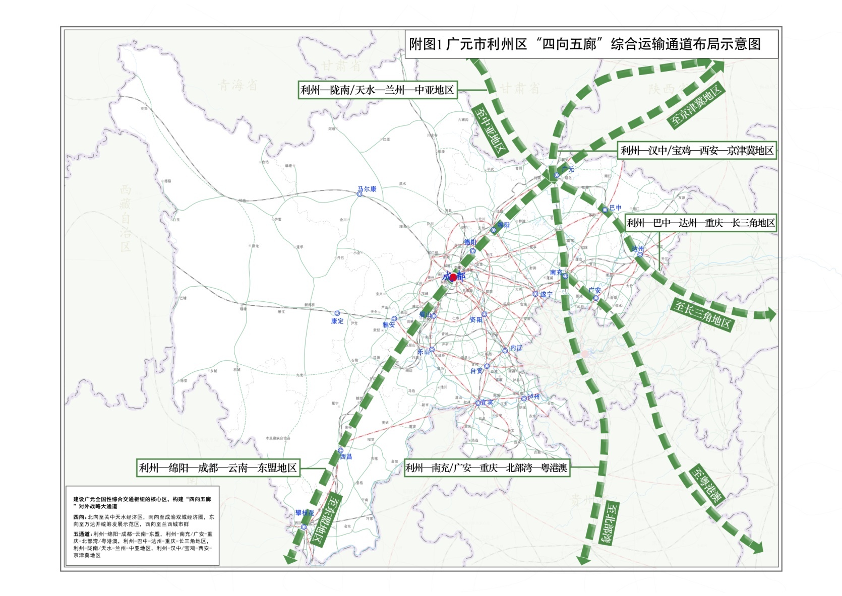

附图2：广元市利州区综合立体交通网规划布局示意图（2021—2035年）
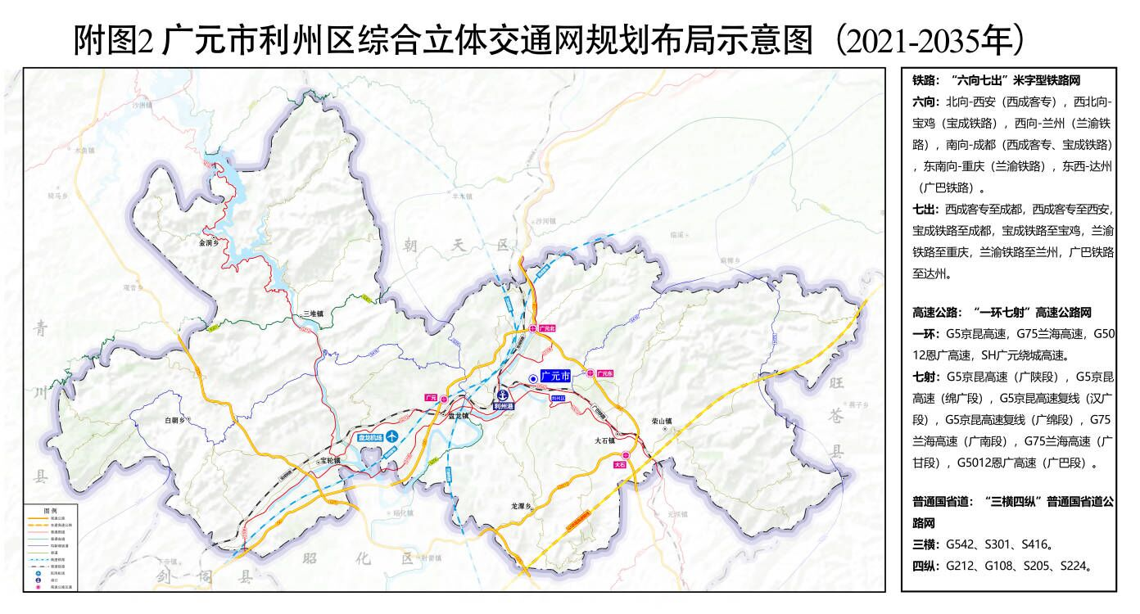

附图3：广元市利州区“十四五”铁路水运航空建设项目示意图
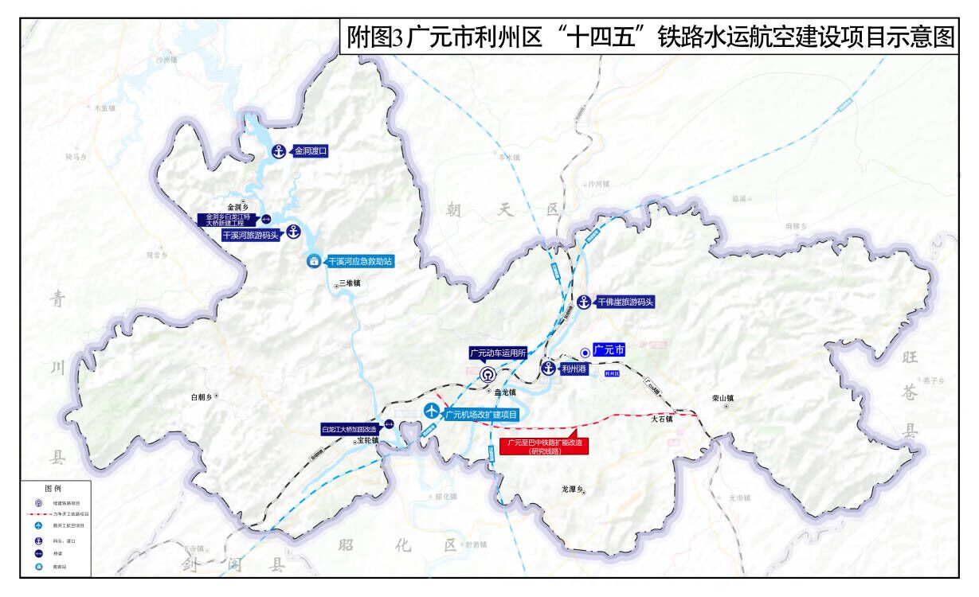

附图4：广元市利州区“十四五”重要干线公路建设项目示意图
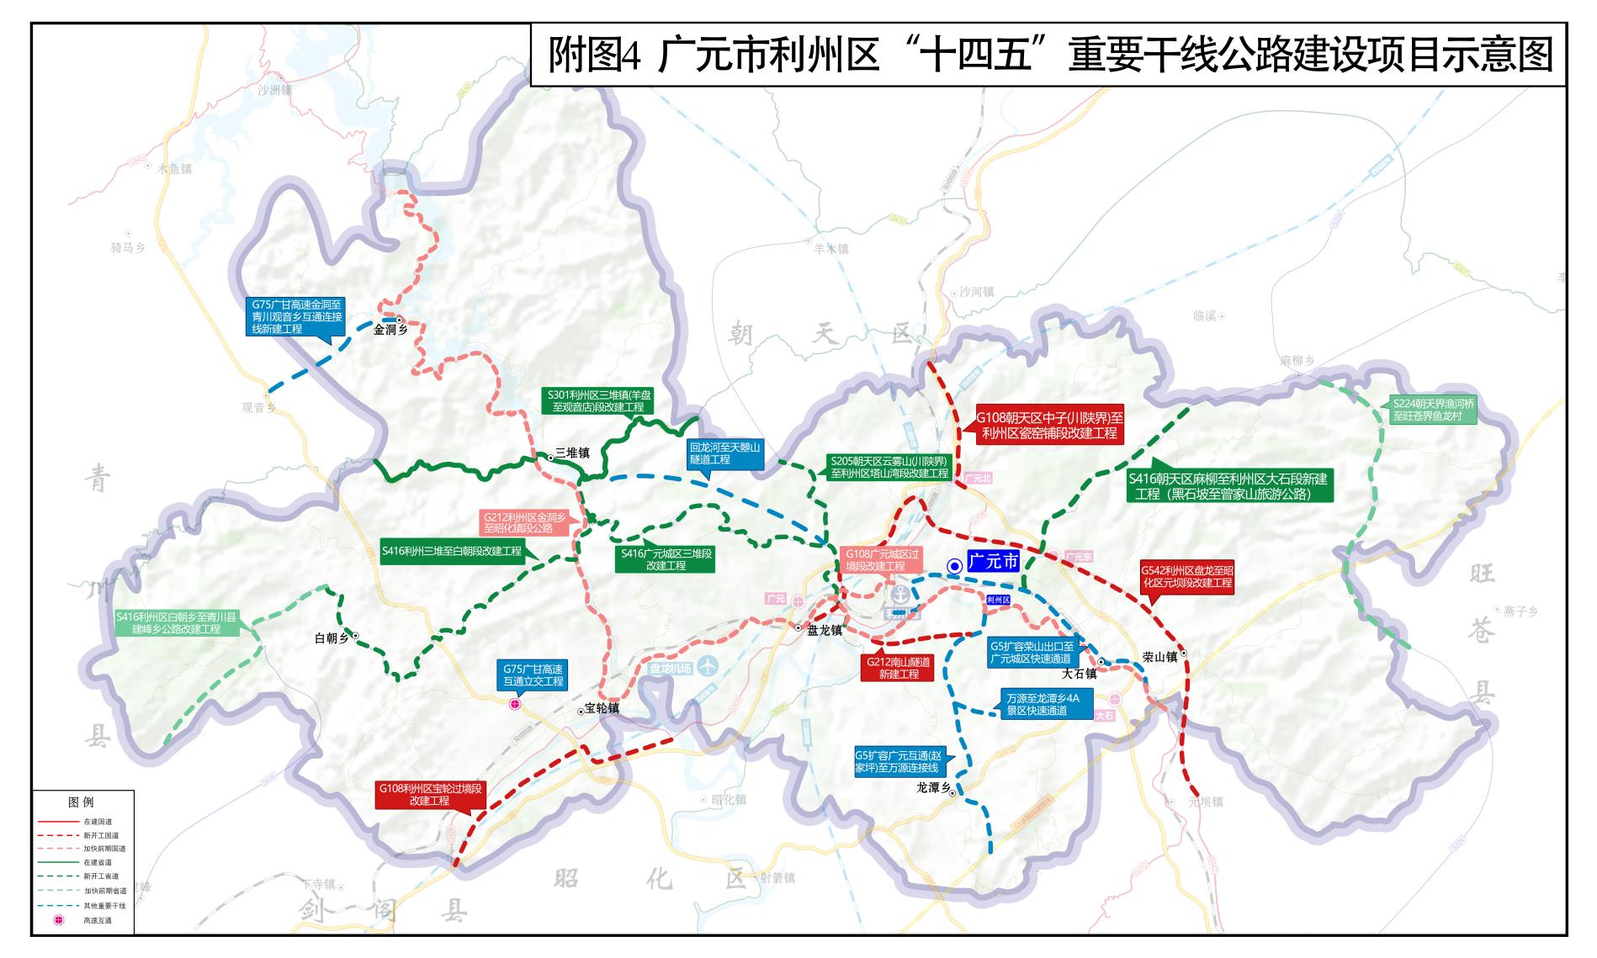

附图5：广元市利州区“十四五”枢纽集疏运建设项目示意图
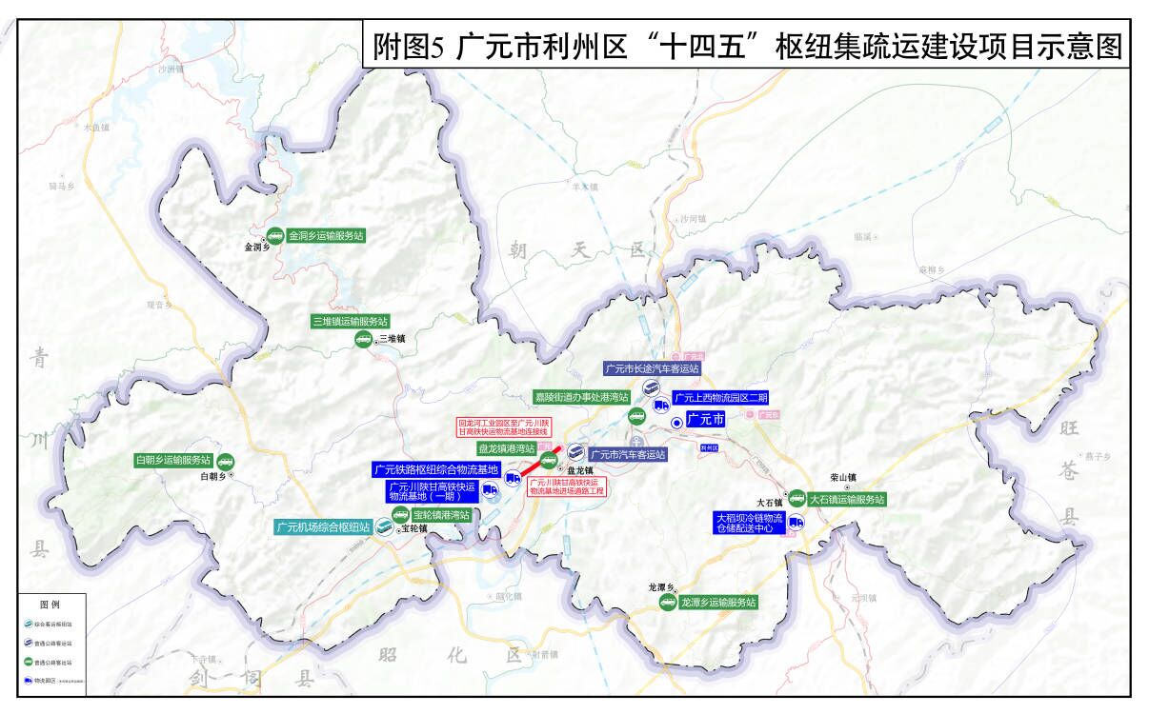

“2+N”新型工业体系：“2”指两大主导产业，即食品饮料、机械电子；“N”指特色优势产业，即新能源、新型建材、战略性新兴产业等。
“5+3”特色农业体系：“5”指五大特色优势产业，即绿色果蔬、生态养殖、道地中药材、木本油料、四季花卉；“3”指三大先导性支撑产业，即现代种业、现代农业装备、烘干冷链物流。
“4+5”现代服务业体系：“4”指四大支柱型服务业，即康养旅游、商业贸易、现代物流、金融服务；“5”指五大成长型服务业，即科技信息、商务会展、人力资源、特色餐饮、家庭社区。
“三基地一枢纽”：西部地区生态康养旅游基地、川陕甘结合部商贸物流基地、成渝地区产业协作配套基地、四川北向东出综合交通枢纽。
快递七进：支持快递服务进政区、进园区、进商区、进校区、进小区、进景区、进郊区。
快递下乡：完善县、乡、村快递物流体系，打造“工业品下乡”和“农产品进城”双向流通渠道。有效对接农产品市场（基地），拓展农产品、农资、农村消费品流通加工、仓储配送等功能，服务产地直销、订单生产等农业生产新模式。
123出行圈：“1”是指利州全面实现1小时畅达全域和毗邻区县；“2”是指利州全面实现2小时直达成都、西安、重庆、兰州等周边重点城市；“3”是指利州基本实现3小时通达全国主要城市。
123物流圈：“1”是指利州基本实现国内1天、周边国家2天、全球主要城市3天送达货物。
一体两翼：“一体”是指北部片区；“两翼”分别是三江新区、东部片区。
一区五园：“一区”是指利州工业集中发展区；“五园”是指大石工业园（含泉坝拓展园）、回龙河工业园、清江石羊工业园、广元机电产业园、宝轮工业园。
一心一带四区：“一心”是指全市文化旅游综合服务中心；“一带”是指环中心城区文旅经济带；“四区”是指西南部生态康养度假区、西北部山水生态休闲区、南部康养度假旅游区、东部工业遗址文旅休闲区。
一核二通道三区四中心：“一核”是指建设川陕甘结合部商贸物流基地为核心；“二通道”是指融入“一带一路”和西部陆海新通道；“三区”是指打造集城市配送、大宗物资、特色农产品冷链三大功能区；“四中心”是指建设危化物品中转站、再生资源回收利用中心和大型建材物流交易中心，西部农产品物流中心，中小型专业物流园区、配送中心，中心集镇物流节点。

